NGÔN NGỮ HTML
- Một số khái niệm
  - Trang web (Webpage)
Trang web (tĩnh) là một file dạng text chứa dữ liệu và các tag HTML. Khi hiển thị trong trình duyệt web, dữ liệu sẽ được hiển thị theo quy định của các tag mà nó nằm trong. Dữ liệu trong trang web có thể là văn bản, hình ảnh, âm thanh, video...
  - Hyperlink:
Hyperlink là 1 liên kết chỉ đến 1 trang web khác. Một trang web có thể chứa nhiều link.
  - Website:
Là 1 tập hợp nhiều trang web thể hiện thông tin của 1 tổ chức, 1 chủ đề nào đó. Mỗi website có 1 trang web gọi là trang chủ, trang chủ sẽ chứa các hyperlink chỉ đến các trang web khác trong website. Người xem sẽ vào website bắt đầu từ trang chủ, từ trang này, nhờ các link trong đó mà họ sẽ đến được các trang khác trong toàn website.
  - Browser (Trình duyệt web)
Là chương trình dùng để xem các trang web. Các trình duyệt web nổi tiếng là Internet Explorer, Firefox
  - WebServer
Là các máy “phục vụ web”, đây là các máy tính trên Internet/Intranet có cài chương trình webserver, 2 chương trình webserver nổi tiếng nhất là: IIS và Apache.
Webserver sẽ trả về cho người sử dụng trang web mà họ yêu cầu để họ xem. Webserver liên lạc với browser qua giao thức http. Một Webserver có thể chứa nhiều website.
  - Http:
Khi bạn gõ 1 địa chỉ trong thanh Address của browser hoặc nhắp 1 liên kết, giữa browser của bạn và webserver sẽ diễn ra hàng loạt các liên lạc/ trao đổi với nhau để hiển thị trang web cho bạn xem. Những hoạt động liên lạc này là giao thức http
  - Web tĩnh
Là trang web chỉ có tag html và dữ liệu, tất cả đều gõ trực tiếp trong trang chứ không đặt ở nơi khác. File có tên mở rộng là .html hoặc .htm
Mô hình web tĩnh:
Web Server

User (Browser)

Yêu cầu

Đáp ứng (htm, gif …)

Trong mô hình web tĩnh, user yêu cầu 1 trang web html, trang web này đã được thiết kế sẵn và đặt trên webserver, trang web không hề có tương tác đến CSDL hay hệ thống. Webserver chỉ việc lấy file htm trả về cho user. Vậy là xong.
  - Web động
Là trang web có truy xuất đến cơ sở dữ liệu (Database) hoặc có tương tác với webserver để thực hiện 1 chức năng cao cấp nào đó. Một trang web động có thể trả về những kết quả khác nhau tùy theo yêu cầu của người sử dụng. Thiết kế web động đòi hỏi người thiết kế có nhiều kiến thức: HTML, Javascript, Database, WebServer, … tốn nhiều công sức và thời gian.
Mô hình Web động:
Web Server

User (Browser)

Yêu cầu

Đáp ứng (htm, gif, asp, jsp, php …)

Hệ CSDL

(PHP, ASP …)

Tools quản trị

Trong mô hình web động, Webserver sẽ tương tác với các chương trình “hậu trường” phía sau nó (PHP, ASP…) để thực hiện 1 số việc nào đó, (thường là kết nối cơ sở dữ liệu), các chương trình này lấy dữ liệu trong hệ quản trị cơ sở dữ liệu và thực hiện định dạng (nếu cần) rồi đưa về cho webserver, webserver sẽ trả về cho user.
Các chương trình “hậu trường” như PHP, ASP… là chương trình trung gian, là cầu nối giữa Webserver và cơ sở dữ liệu. Sở dĩ có chúng là vì tương tác với cơ sở dữ liệu không phải là mục tiêu của webserver, nhiệm vụ chính của WebServer là tương tác với user để trả về trang web (qua giao thức http).
  - Các loại trang web trong 1 website
- Trang chủ (Homepage):
Là trang đầu tiên xuất hiện khi website được gọi tên. Trang chủ thường chứa các thông tin căn bản nhất của website và các liên kết đến các trang chuyên đề. Trang chủ có thể có các tên như index.html, default.htm
- Trang chuyên đề:
Là trang lớn mang các liên kết đến các trang đơn vị có cùng tính chất. Ví dụ: Trang chuyên đề giới thiệu lãnh đạo công ty liên kết đến các trang về giám đốc, phó giám đốc, trưởng phòng.... Trang chuyên đề giới thiệu các dịch vụ liên kết đến các trang đơn vị có nội dung giới thiệu từng dịch vụ …
- Trang đơn vị:
Thường được bố trí vào các thư mục có cùng chủ đề, chứa nội dung cụ thể của website. Một trang đơn vị có thể xuất hiện trên một hay nhiều trang chuyên đề tùy theo tính chất của trang đó.
Các trang đơn vị thường là một trang web tĩnh với đuôi htm hay html, cũng có thể là những trang web động với kết quả hiển thị là những thông tin trích xuất từ database.
- Trang phản hồi (Feedback):
Chứa các form thu nhận thông tin từ người xem. Đây là đặc trưng của Internet: thông tin hai chiều. Người xem web không chỉ nhận thông tin từ web mà còn có thể giao tiếp với chủ website thông qua trang web. Thông tin do người đọc nhập vào có thể hiển thị ngay tại trang web hoặc có thể chuyển đến một địa chỉ email nhất định nào đó hoặc đưa vào cơ sở dữ liệu.
Có nhiều loại trang phản hồi tùy mục đích sử dụng form thu nhận thông tin. Ví dụ trang góp ý, trang đặt câu hỏi thắc mắc...
- Trang web động:
Là trang web có truy xuất đến cơ sở dữ liệu (Database) hoặc có tương tác với webserver để thực hiện 1 chức năng cao cấp nào đó. Một trang web động có thể trả về những kết quả khác nhau tùy theo yêu cầu của người sử dụng. Thiết kế web động đòi hỏi người thiết kế có nhiều kiến thức: HTML, Javascript, Database, WebServer, … tốn nhiều công sức và thời gian.
  - Các thành phần thường có trong 1 trang web
- Chữ: Là những thông tin chính trình bày trong trang web.
- Hình ảnh: thường dưới 2 dạng gif và jpg. Gif nhẹ ký nhưng màu sắc đơn giản, jgp nặng ký hơn và màu sắc mịn đẹp. Gif giúp tạo các hình animation chuyển động nhúc nhích làm vui mắt. Hình ảnh nhiều làm cho việc load web chậm.
- Banner: là một file ảnh dùng để quảng cáo.
- Logo: là biểu tượng của website, hoặc của cơ quan chủ quản website.
- Counter: đếm số người truy cập website.
- Search form: là hộp thoại giúp người xem nhanh chóng tìm kiếm thông tin cần tìm. Search form có thể dùng để tìm thông tin trong một trang, một site hay tất cả các site trên toàn cầu.
- Navigator (Menu):là tập hợp những liên kết dẫn đến các trang chuyên đề.
- Multimedia: là các file ảnh, video hay âm thanh lồng trong trang.
- Giới thiệu HTML:
- HTML (Hyper Text Markup Language) là một ngôn ngữ để quy định cách hiển thị thông tin trong trang web. HTML gồm nhiều lệnh, mỗi lệnh gọi là 1 tag. Mỗi tag quy định một cách thức hiển thị dữ liệu trong trang web. Ví dụ như: chữ đậm, chữ nghiêng, màu chữ … Người xem trang web không thấy các tag mà chỉ thấy các dữ liệu được định dạng bởi các tag. Nói đơn giản : HTML Là 1 ngôn ngữ dùng để tạo ra các trang web.
- Các tag cùng với dữ liệu trong đó được lưu trong 1 file text, gọi là trang web. File này thường có tên mở rộng là .html hoặc .htm
- Ví dụ: Nếu bạn gõ như sau khi tạo trang web:
Lớp: <b>Web doanh nghiệp</b><br>
Họ tên: <u><i>Nguyễn Văn Tèo</i></u>

thì kết quả hiện trong Browser sẽ thế này:
Lớp: Web doanh nghiệp
Họ tên: Nguyễn Văn Tèo

- Tên tag không quan trọng chữ thường chữ hoa, tên tag phải đặt trong 2 dấu < >, thường có mở và đóng, một số tag chỉ có mở.
- Một số tag thường dùng
<b>, <strong> | Chữ đậm
<i>, <em> | Chữ nghiêng
<u> | Chữ gạch dưới
<a href=url> | Tạo 1 hyperlink
< img src=url> | Chèn hình
<hr> | Chèn 1 đường gạch ngang
<font face=Tenfont color=màu size=Cỡ> | Chỉ định font chữ
<p align=cáchcanh> | Tạo paragraph mới
<br> | Xuống hàng, không tạo paragraph mới
- Cấu trúc của 1 trang web:
- Một trang web thường có mở đầu và kết thúc bởi tag html
- Tag head chứa những thông tin để quản lý và hoạt động nội tại bên trong trang web, không hiện ra cho user xem.
- Tag title là tiêu đề của trang web, bạo giờ cũng nằm trong tag head
- Tag body chứa dữ liệu hiện ra trong trang web cho user xem.
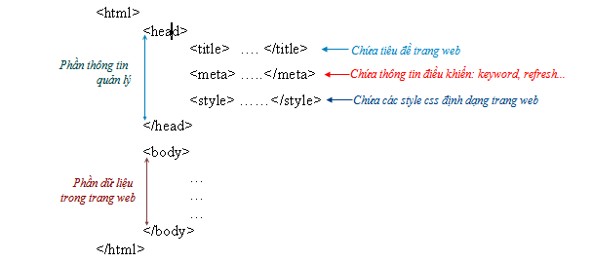
- Soạn thảo trang web:
- Để soạn 1 trang web, bạn dùng 1 chương trình soạn văn bản để gõ. Có thể dùng Notepad, Wordpad hoặc MS Word. Bạn nên dùng notepad vì đây là chương trình đơn giản, dễ dùng, notepad lưu file dưới dạng text – loại file của trang web. Nếu bạn dùng Wordpad hoặc MS Word thì phải chọn dạng file là Text.
- Cách mở Notepad : Nhắp Start➔ (All) Programs ➔ Accessories ➔ Notepad
- Lưu: Gõ xong bạn nhắp menu File ➔ chọn Save
Mục File name: đặt tên file, kể cả tên mở rộng (phải là htm hoặc html)
Mục Encoding: chọn UTF-8
Nhắp nút Save
- Lưu ý: khi soạn thảo trang web, bạn gõ các tag và các dữ liệu bên trong tag. Một đoạn dữ liệu có thể nằm bên trong nhiều tag. Hãy nhớ là các tag được lồng nhau chứ không nên gõ so le nhau. Ví dụ:
  - Gõ thế này là đúng: <b> <i> Nhất nghệ </i> </b> ➔ tag i lồng (nằm trọn) bên trong tag b.
  - Gõ thế này là sai: <b> <i> Nhất nghệ </b> </i> ➔ 2 tag so le nhau. Mặc dù gõ thế này đôi khi browser cũng hiện ra nhưng đó là “hên”, là nhờ browse thông minh và cấu trúc trang web của bạn đơn giản, trong những trường hợp khác hoặc browser khác thì chưa chắc .
- Ví dụ:
- Mở Notepad và gõ nội dung sau:
<html>
<head>
<title>Trang web cá nhân</title>
</head>
<body>
<marquee> Chào bạn </marquee>
<hr>
Họ tên: <b> Nguyễn Văn Tèo</b>
Email: <i><u> teonv@giahu.com </u></i>
</body>
</html>
- Nhắp menu File ➔ Save để lưu file. Lưu vào Desktop , tên file là vidu.html, Encoding là UTF-8
- Đóng Notepad
- Nhắp đúp vào file vidu.html trên Desktop để xem kết quả
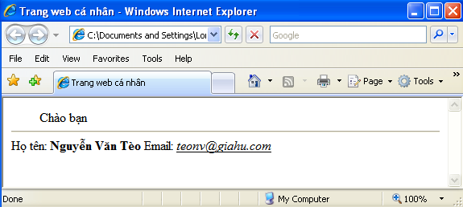
- Hiệu chỉnh:
- Xem Source HTML của trang :
Trong cửa sổ IE, nhắp menu View ➔ Source, bạn sẽ thấy code HTML của trang:
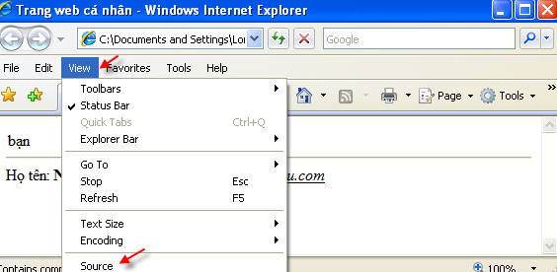
- Thêm lệnh xuống hàng giữa Họ tên và Email:
- Thêm sau tag </b> lệnh xuống hàng: <br/>
- Đóng Notepad và lưu lại.
- Nạp lại trang vidu.html (phím F5) để xem những thay đổi
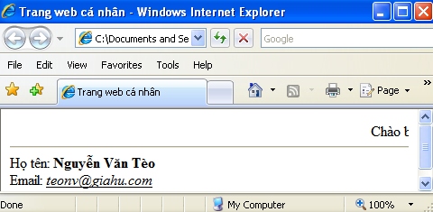
- Đưa hình (h.jpg) vào trang web:
- Xem Source HTML của trang
- Nhắp sau tag <hr> và gõ như sau:
<img src=h.jpg>
- Mở thêm 1 cửa sổ Browser. Vào Google, tìm 1 hình nào đó (cỡ lớn) và lưu vào Desktop với tên h.jpg.
- Nạp lại trang vidu.html để xem kết quả
- Chỉnh kích thước và title, cách canh và đường viền cho hình:
- Xem Source HTML của trang
- Nhắp sau chữ <img và bổ sung để được như sau:
<img width=100 height=120 title="Hình tui đó" align=left border=5 src=h.jpg>
Xong thì lưu lại
- Nạp lại trang vidu.html để xem kết quả
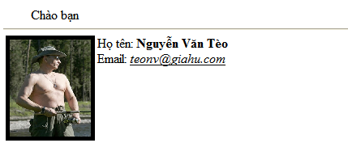
- Sửa chữ left thành right và xem kết quả
- Chỉnh direction (chiều cuộn), behavior (cách cuộn), scrolldelay (thời gian dừng), scrollamount (khoảng cách nhảy) của marquee
- Xem Source HTML của trang
- Nhắp sau chữ <marquee và bổ sung để được như sau:
<marquee behavior=scroll direction=right scrolldelay=10 scrollamount=1> Chào bạn </marquee>
Xong thì lưu lại
- Nạp lại trang vidu.html để xem kết quả
- Có thể sửa chữ scroll thành slide hoặc alternate
- Có thể sửa chữ right thành left hoặc up hoặc down
- Có thể sửa số 10, số 1 thành những giá trị khác (>=1)
- Thêm liên kết vào trang (liên kết nằm trong tag a)
- Xem Source HTML của trang
- Nhắp sau chữ </i> , Enter xuống hàng vào nhập vào:
<p>Website thường xem: </p>
<a href=http://nhatnghe.com> Nhất nghệ</a><br>
<a href=http://google.com target=_blank> Google </a>
Xong thì lưu lại
- Nạp lại trang vidu.html để xem kết quả
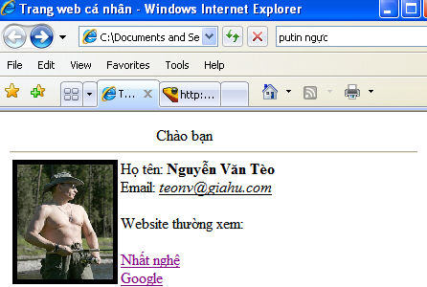
- Các tag HTML căn bản
Tên Tag | Cú pháp | Định nghĩa
<!--...--> | <!-- Nội dung chú thích --> | Chú thích trong HTML
<!DOCTYPE> | <!doctype html public "-//ietf//dtd html Level 1//en"> | Ghi thông tin về version HTML áp dụng trong tài liệu Web
<a> | <a href=abc.html> Tên hiển thị</a> | Tạo liên kết đến trang abc.html
<b> | <b> Nội dung đoạn văn</b> | In đậm
<big> | <big> Nội dung đoạn văn</big> | Định dạng chữ lớn
<blockquote> |  | Định nghĩa một khối trích dẫn
<body> | <BODY>Nội dung trang HTML</BODY> | Tag chứa toàn bộ nội dung trang
<br> | Nội dung đoạn văn <br> bắt đầu một dòng mới | Xuống dòng, không qua đoạn mới
<bgsound> | <bgsound delay="1" loop="-1" src="start.wav"> | Nhạc nền cho trang web
<caption> | <table>  <caption>Bảng điểm </caption>  <tr><td>Tên</td><td>Điểm</td></tr>  <tr><td>Tèo</td><td>9</td></tr>  </table> | Nhãn của 1 table
<center> | <CENTER>Canh giữa chữ</CENTER> | Canh giữa
<dl> ,  <dt> ,  <dd> | <dl>  <dt>Definition Term</dt>  <dd>Definition of the term</dd>  <dt>Definition Term</dt>  <dd>Definition of the term</dd>  </dl> | dl: Tạo danh sách dạng definition list  dt: phần tiêu đề trong 1 mục  dd: phần mô tả trong 1 mục
<div> | <div>……</div> | div chứa 1 vùng dữ liệu trong trang
<em> | <em> Nội dung </em> | Định dạng kiểu chữ nghiêng
<embed> | <embed src="yourfile.mid" autostart="true" hidden="false" loop="false"> | Nhúng đối tượng (flash, midi, nhạc,..)
<fieldset> |  | Định nghĩa một fieldset, dùng để bao quanh 1 vùng dữ liệu (cho đẹp)
<font> | <font color="màu chữ" size="Cỡ chữ" face="Tên font">Nội dung đoạn văn</font> | Ấn định font, cỡ chữ, mà chữ... của văn bản
<form> | <form method=post action="xuly.php">  </form> | Tạo 1 form
<form>,  <input> | <form method=post action="xuly.php">  <input type="text" size="10" maxlength="30">  <input type="Submit" value="Submit">  </form> | form: Tạo 1 form  input: dùng để chèn các text field, button, checkbox, radio button, image field trong form
<frame> | <frame framespacing="40" ...>
<frameset> | <frameset>…</frameset>
<h1> to <h6> | <h1>Tiêu đề 1 </h1>  <h2>Tiêu đề 2 </h2>  <h3>Tiêu đề 3 </h3>  <h4>Tiêu đề 4 </h4>  <h5>Tiêu đề 5 </h5>  <h6>Tiêu đề 6 </h6> | Tạo tiêu đề (cấp 1 đến cấp 6)
<head> ,  <meta> | <head>  <meta name="Description" content="Mô tả website">  <meta name="keywords" content="Từ khóa 1, từ khóa 2,...">  </head> | head:Phần thông tin quản lý  meta: Tag Meta chứa các thông tin quản lý trang web. Ví dụ: Mô tả trang, khai báo keyword, tự động chuyển hướng, tạo hiệu ứng chuyển trang …
<hr> | <hr color="#FF0000"> | Tạo một đường gạch ngang
<html> | <html> Nội dung</html> | Tag chứa toàn bộ trang HTML
<i> | <i> Nội dung </i> | Chữ in nghiêng
<iframe> | <iframe name="content_frame" width="488" height="244" src="welcome.htm"> </iframe> | Tạo 1 iframe (iframe là 1 vùng trong trang chứa 1 trang web khác)
<img> | <img src="hinh.gif" width="41" height="41" border="0" alt="Mô tả về hình ảnh"> | Chèn hình vào văn bản.
<legend> |  | Title của một fieldset
<ol>,  <li> | <ol>  <li>Danh mục 1</li>  <li>Danh mục 2</li>  <li>Danh mục 3</li>  </ol> | ol: Tạo danh sách dạng unordered list  li: Tạo 1 mục trong danh sách
<link> | <link href="c1.css" rel="stylesheet" type="text/css" /> | Liên kết đến 1 file css
<map> |  | Định nghĩa một image map
<marquee> | <marquee direction="left" loop="-1" scrollamount="2" width="100%">Chữ cuộn</marquee> | Là tag dùng để cuộn (hình, văn bản).
<noframes> | <noframes>….</noframes> | Dùng để hiển thị dòng văn bản trong trường hợp trình Browse không hiểu Frame
<noscript> | <noscript> …….</noscript> | Dùng để hiện dòng văn bản trong trường hợp Browser không hiểu Script hay khi chức năng nầy bị người dùng cho vô hiệu lực.
<object> |  | Định nghĩa một embedded object
<ol> | <ol>  <li>Danh mục 1</li>  <li>Danh mục 2</li>  <li>Danh mục 3</li>  </ol> | Tạo 1 danh sách dạng ordered list (mỗi mục có 1 số thứ tự ở đầu)
<option>,  <select> | <select>  <option value="giátrị1">Option1</option>  <option value="giátrị2">Option2</option>  </select> | select: dùng để tạo 1 select box  option: Tạo 1 item trong 1 select box
<p> | <p>Nội dung đoạn văn bản.</p> | Paragraph
<param> |  | Đ. nghĩa một parameter cho 1 object
<pre> |  | Định nghĩa preformatted các ký tự
<script> | <script type="text/javascript" src="a.js"> </script> | Liên kết đến 1 file javascript (a.js)
<small> | <small>Nội dung văn bản</small> | Chữ nhỏ
<span> | <span> Nội dung văn bản</span> | Bao quanh 1 vùng text để định dạng
<strike> | <strike>Nội dung đoạn văn bản</stike> | Làm dấu gạch ngang giửa text.
<strong> | <strong>Nội dung đoạn văn bản</strong> | Chữ đậm
<style> | <style>body { color : white}  P { color : blue; font-size : 12pt; }  H1 { color : red; font-size : 18pt}  </style> | Tag chứa các style CSS trong vùng head
<sub> | <sub>Nội dung đoạn văn bản</sub> | Chữ subscript (chữ xuống dưới+nhỏ)
<sup> | <sup>Nội dung đoạn văn bản</sup> | Chữ superscript (chữ lên cao+nhỏ)
<table>,  <td>,  <tr> | <table>  <tr> <th>Họ tên</th> <th>Điểm</th> </tr>  <tr> <td>Tèo</td> <td>9</td></tr>  <tr> <td>Tý</td> <td>10</td></tr>  <table> | table: Tạo 1 bảng  tr: Tạo 1 hàng trong bảng  td: Tạo 1 ô dữ liệu trong bảng  th: Tạo 1 ô tiêu đề trong bảng
<textarea> | <textarea>…</textarea> | Tạo 1 đối tượng trong form để user gõ nhiều hàng chữ
<thead> |  | Định nghĩa một table header
<u> | <u>Nội dung đoạn văn bản</u> | Gạch dưới
<ul> | <ul>  <li>Danh mục 1</li>  <li>Danh mục 2</li>  </ul> | Tạo 1 danh sách dạng unordered list (mỗi mục có 1 số ở đầu)

CĂN BẢN VỀ DREAMWEAVER
- Giới thiệu về Dreamweaver
- Dreamweaver là chương trình dùng để tạo trang web tĩnh, web động rất hay. Tạo một trang web bằng cách gõ các tag html là việc rất cực khổ. Khi dùng dreamweaver, bạn chỉ việc nhập dữ liệu và trình bày dữ liệu như bạn muốn. Dreamweaver sẽ tự động phát sinh các tag html, CSS, Javascript, PHP thích hợp. Và như vậy, công việc tạo 1 trang web đối với bạn sẽ “dễ thở” hơn rất nhiều.
- Dreamweaver là một thành phần trong bộ sản phẩm của hãng Adobe gồm nhiều sản phẩm như: Photoshop, Dreamweaver, Flash , Fireworks,…
- Mở Dw: Start ➔ (All) Programs ➔ Abobe Dreamweaver …
- Thao tác với website
  - Tạo site:
- Bước 1: Menu Site ➔ New Site
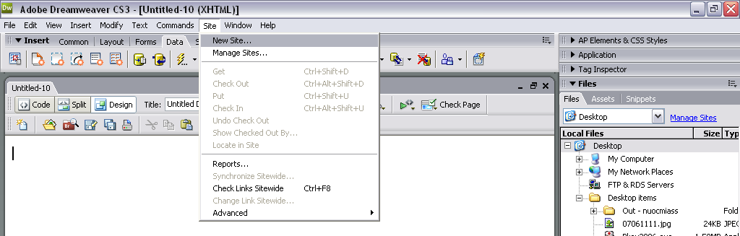

- Bước 2: Đặt tên cho site rồi nhắp nút Next
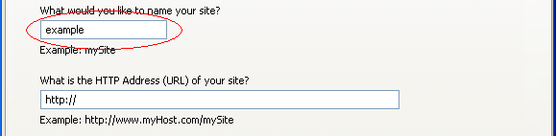

- Bước 3: Chọn công nghệ xây dựng website. Nếu làm web động: bạn chọn Yes… và công nghệ thực hiện (PHP,…). Nếu làm site tĩnh: bạn chọn No…
Chọn No,I do not want to use a server technology rồi nhắp Next
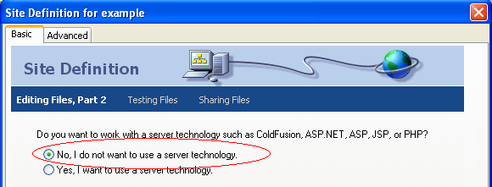

- Bước 4: Chỉ định cách thức làm việc với các file trong site và chỉ định folder chứa site
Chọn Edit local copies on my machine, then upload…
Nhắp nút 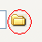 để chỉ định folder chứa site. (ví dụ folder c:\example) .
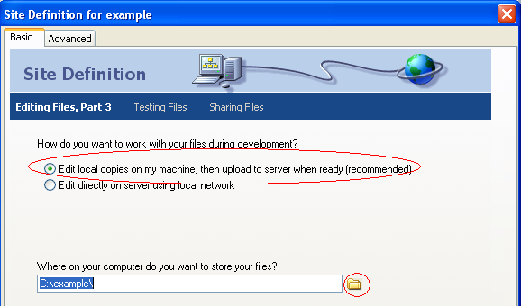

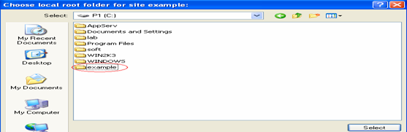
Nhắp nút Select để chọn folder rồi nhắp Next chuyển sang bước tiếp theo

- Bước 5: Chọn phương cách đưa website lên Internet
Mục How do you connect to your remote server?
chọn None rồi nhắp Next(Sẽ khai báo cách thức kết nối sau)
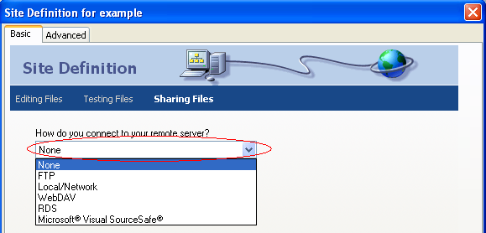

- Bước 6: Nhắp nút Done kết thúc tạo site

  - Quản lý các site đã tạo
Menu Site ➔ Manage Sites
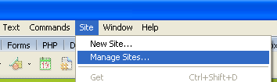
Sẽ xuất hiện hộp thoại:
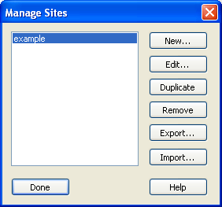
    - Chỉnh site đã tạo:
Chọn site muốn chỉnh rồi nhắp nút Edit. Bạn sẽ được dẫn qua các câu hỏi đã gặp lúc tạo site. Muốn chỉnh thông số nào thì chỉnh khi thấy nó.
    - Sao chép cấu hình của site
Chọn site muốn sao chép rồi nhắp nút Duplicate.
    - Xóa cấu hình site
Chọn site muốn xóa rồi nhắp nút Remove. Các thông số về site sẽ mất, nhưng folder chứa site vẫn còn.
    - Export
Export khi muốn xuất những thông số về site ra 1 file text
Chọn site muốn export rồi nhắp nút Export, chọn vị trí và đặt tên file
    - Import
Import khi muốn tạo lại site từ file đã Export
Nhắp nút Import
    - Mở site để làm việc
Chọn site muốn làm việc rồi nhắp nút Done

- Thao tác với trang
  - Tạo trang web:
    - Tạo trang HTML trống
B1: Menu File ➔ chọn New
B2: Chọn Blank page ➔ chọn HTML ➔ Chọn None trong cột Layout ➔ nhắp nút Create để tạo trang
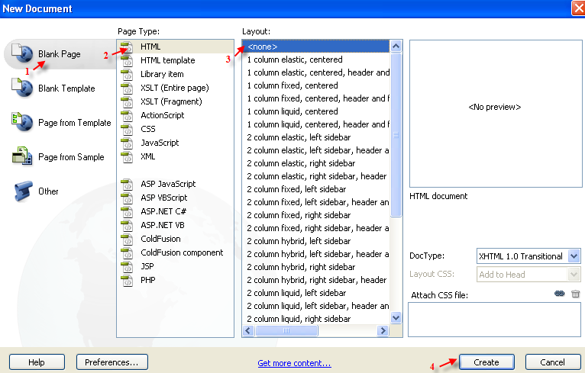

    - Tạo trang theo layout có sẵn
Menu File ➔ chọn New ➔ Chọn Blank page ➔ Chọn 1 layout muốn dùng trong mục Layout ➔ nhắp nút Create để tạo trang
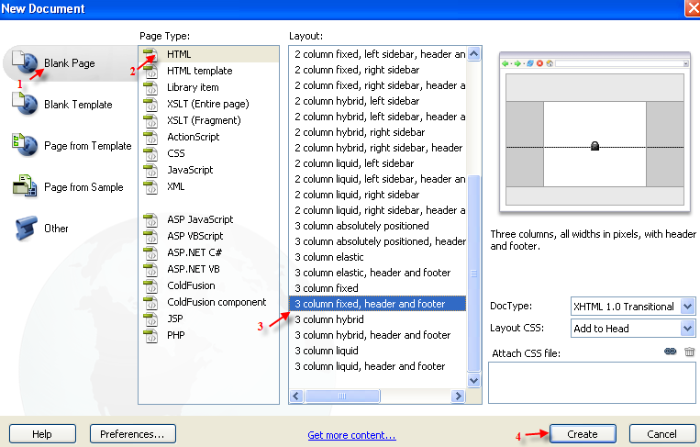

    - Tạo trang theo mẫu có sẵn
Menu File ➔ chọn New ➔ Chọn Page From Sample ➔ Starter basic ➔ chọn mẫu➔ nhắp nút Create để tạo trang
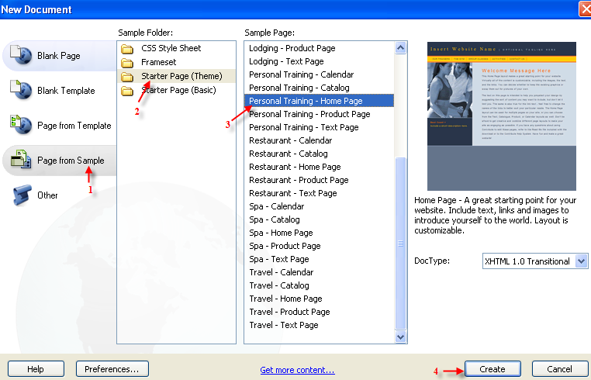
  - Xem thử trang web
Gõ phím F12 để xem thử
  - Chuyển chế độ :
    - Các chế độ làm việc với trang web:
- Chế độ Code: Là chế độ để xem và làm việc với code HTML của trang.
- Chế độ Design: Là chế độ chủ yếu để xem và làm việc với trang. Trang web sẽ hiện gần giống hệt theo ý của bạn ở chế độ này.
- Chế độ Split: chia đôi màn hình. Phía trên hiện code HTML, phía dưới là chế độ Design.
    - Chuyển chế độ của trang:
Nhắp nút Code, Design, Split ở trên vùng soạn thảo (thanh Document)
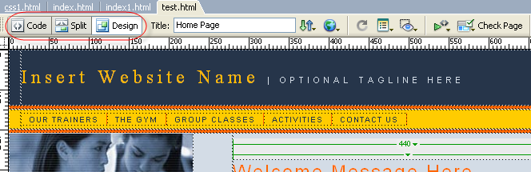
  - Lưu trang web
Nhắp menu File ➔ Save /Save As / Save All
  - Mở trang
Nếu trang ở trong site: Nhắp đúp vào tên file trong panel Files.
Nếu file ở ngoài site: Nhắp menu File ➔ Open ➔ chọn file.
  - Đóng trang
Nhắp menu File ➔ Close / Close All
  - Đổi tên file
Nhắp tên file trong panel Files ➔ gõ phím F2 ➔ gõ tên file mới
  - Xóa file
Nhắp tên file trong panel Files ➔ gõ phím Delete
  - Thuộc tính trang
Nhắp menu Modify ➔ chọn Page Properties
(Hãy mở 1 file có sẵn dữ liệu, ví dụ: caibaychuot.html để thử các thuộc tính của trang)

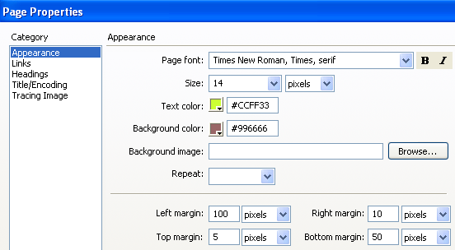
    - Tab Apperrance
- Page font: Font mặc định cho trang.
- Size: Cỡ chữ mặc định cho trang.
- Text color: Màu chữ mặc định cho trang.
- Background color: Màu nền cho trang.
- Background image: Ảnh nền trang web
- Repeat: Cách lặp lại ảnh nền
No Repeat: Không lặp lại ảnh nền
Repeat-x: Lặp lại ảnh nền theo chiều ngang trang web
Repeat-y: Lặp lại ảnh nền theo chiều dọc trang web
Repeat : Lặp lại ảnh nền theo chiều ngang và chiều dọc trang web
- Left margin: lề trái trang web
- Right margin: lề phải trang web
- Top margin: lề trên trang web
- Bottom margin: lề dưới trang web
    - Tab Title/Encoding
- Title : Tiêu đề của trang web
- Encoding: chọn Unicode (UTF-8)

- Màn hình dreamwevear
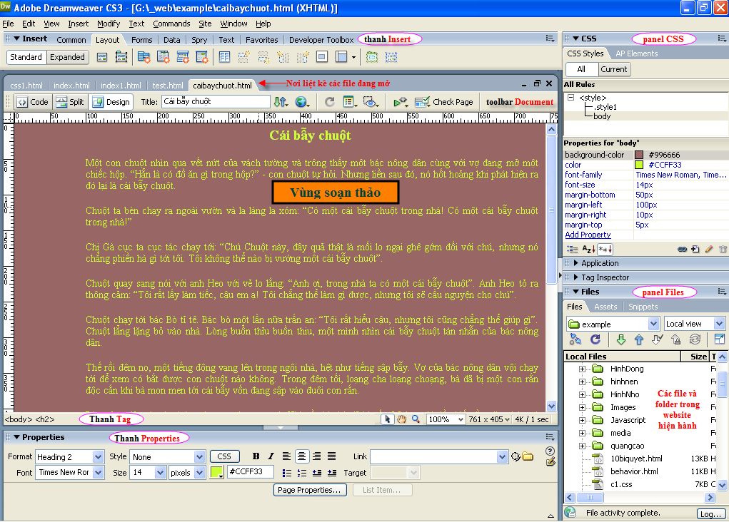
  - Insert bar:
- Là thanh toolbar dùng để chèn các đối tượng vào trang web (table, hình, form, div…)
- Ẩn hiện Insert bar: Nhắp menu Window ➔ chọn Insert
  - Thanh Properties :
- Là thanh nằm bên dưới vùng soạn thảo. Thanh Properies là nơi hiện các thuộc tính của đối tượng mà bạn đang chọn trên trang web. Bạn dùng thanh này để hiệu chỉnh thuộc tính của đối tượng.
- Ẩn hiện thanh Properties: Nhắp menu Window ➔ chọn Properties
- Co giãn: Nhắp nút hình tam giác ở góc dưới phải của thanh Properties
  - Toolbar Document:
- Là thanh toolbar chứa các thao tác với tài liệu hiện hành. Toolbar này chứa các nút Design, Code, Split mà bạn đã dùng
- Ẩn hiện toolbar Document: Nhắp menu View➔ Toolbars ➔ Document
- Một số nút trên toolbar document
- Code: chế độ Code
- Split: chế độ Split
- Design: chế độ Design
- Title: Tiêu đề trang
- Upload/Download trang web
- Preview: Xem thử trang
  - Thanh Tag
Là thanh nằm ngang, ngay phía trên thanh Properties. Đây là nơi hiện ra các tag chứa đối tượng mà bạn đang chọn. Nghĩa là nếu bạn muốn biết một đối tượng nào đó nằm trong các tag nào, hãy chọn nó rồi nhìn vào thanh này.
  - Panel group:
- Là vùng nằm dọc bên phải của vùng soạn thảo. Đây là nơi chứa rất nhiều thông tin mà bạn có thể dùng để tạo và định dạng trang, các panel thường dùng trong đây là CSS, Files (từ từ sẽ sử dụng sau)
- Ẩn hiện: Nhắp nút mũi tên ở cạnh trái của Panel

ĐỊNH DẠNG NỘI DUNG
- Paragraph
  - Giới thiệu:
Paragraph là 1 đoạn text gồm 1 hoặc nhiều hàng chữ nằm trong tag p, tag h1-h6 . Khi nhập chữ rồi Enter xuống hàng, Dw sẽ tự động bao quanh vùng text vừa gõ 1 tag p. Có thể thay đổi tag bao quanh đoạn như sau:
- Chọn đoạn text
- Trên thanh Properties/mục Format: chọn tag (Heading 1 → Heading 6, Paragraph)
Tag h1-h6 thường dùng khi định dạng các tiêu đề chương, bài, đề mục
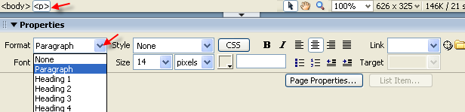
  - Định dạng paragraph và text:
Chọn chữ rồi dùng các nút trên tranh Properties:
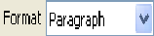 | Kiểu trình bày (tag) chứa đoạn: Heading1, Heading2,...
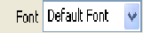 | Font (Arial, Tahoma, Time New Roman, Vernada,…)
 | Chọn các style CSS đã định nghĩa.
 | Cỡ chữ.
 | Màu chữ. Mỗi màu là số hệ 16, bắt đầu bằng dấu #. Có thể chọn bảng màu khác, hoặc hiện bảng chọn mọi màu. Khi bảng màu hiện ra, thay vì chọn màu trong bảng, bạn có thể trích màu ở nơi mà bạn thấy.
 | Chữ đậm.
 | Chữ nghiêng.
 | Canh chữ: canh trái, canh giữa, canh phải, canh đều 2 biên
 | Tạo văn bản dạng đề mục liệt kê.
 | Đẩy văn bản vào hay ra 1 khoảng cách.
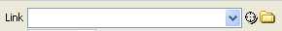 | Tạo liên kết đến 1 website hay 1 trang web nào đó.
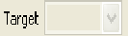 | Chỉ định “nơi” trang web đích sẽ mở ra.
  - Sử dụng màu sắc
    - Giá trị màu:
Một màu được tổng hợp từ ba thành phần màu chính, đó là: Đỏ (Red), Xanh lá cây (Green), Xanh nước biển (Blue). Trong HTML một giá trị màu là một số dạng hexa (hệ đếm cơ số 16) có dạng như sau:
. #RRGGBB . Trong đó:
RR - là giá trị màu Đỏ, từ 00 đến FF.
GG - là giá trị màu Xanh lá cây, từ 00 đến FF.
BB - là giá trị màu Xanh nước biển, từ 00 đến FF.
Sau đây là một số giá trị màu cơ bản:
Màu sắc | Giá trị | Tên tiếng Anh
Đỏ  Đỏ sẫm  Xanh lá cây  Xanh nhạt  Xanh nước biển  Vàng  Vàng nhạt  Trắng  Đen  Xám  Nâu  Tím  Tím nhạt  Hồng  Da cam  Màu đồng phục hải quân | #FF0000  #8B0000  #00FF00  #90EE90  #0000FF  #FFFF00  #FFFFE0  #FFFFFF  #000000  #808080  #A52A2A  #FF00FF  #EE82EE  #FFC0CB  #FFA500  #000080 | RED  DARKRED  GREEN  LIGHTGREEN  BLUE  YELLOW  LIGHTYELLOW  WHITE  BLACK  GRAY  BROWN  MAGENTA  VIOLET  PINK  ORANGE  NAVY
    - Sử dụng hộp màu trong dreamwearver
Khi gán màu chữ, màu nền cho 1 đối tượng, bạn có thể gõ trực tiếp giá trị màu mà bạn biết trong hộp màu , có thể nhắp chọn 1 màu trong bảng màu hiện ra, có thể nhắp màu mà bạn thích trong 1 hình mà bạn thấy trong trang hiện tại, cũng có thể trích màu từ trang web bất kỳ bằng cách kéo 1 màu từ bảng màu đến vị trí cần trích trong trang web
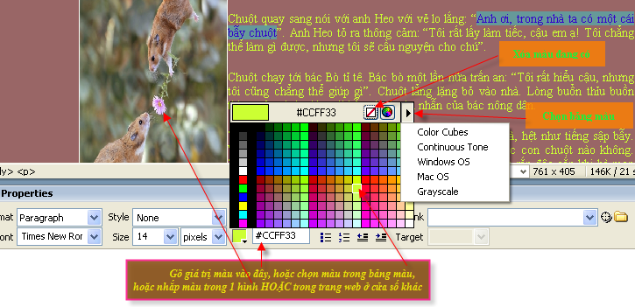
- Định dạng danh sách
  - UnOdered list
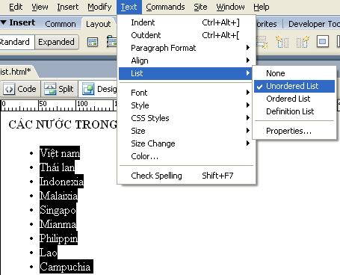
- Là list gồm nhiều mục dạng liệt kê. Mỗi mục có 1 ký hiệu (bullet) ở đầu
- Thực hiện : Chọn text rồi vào menu Text ➔ List ➔ UnOrdered List
- Thực hành :
- Mở trang web có dữ liệu. Ví dụ : mở file list.html
- Chọn dữ liệu, vd: chọn từ Việt nam đến Campuchia
- Vào menu Text ➔ List ➔ UnOrdered List
Chú ý :
- List dạng này nằm trong tag UL, mỗi mục nằm trong tag li
- Có thể chỉnh dấu hiệu bullet bằng CSS (học trong bài CSS)
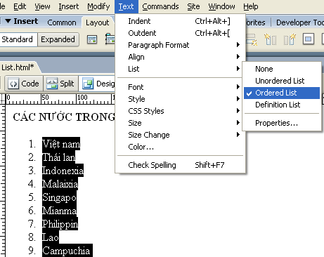
  - Ordered list
- Là list gồm nhiều mục dạng liệt kê. Mỗi mục có 1 con số ở đầu
- Thực hiện: Chọn text rồi vào menu Text ➔ List ➔ Ordered List
- Thực hành :
- Mở trang web có dữ liệu. Ví dụ : mở file list.html
- Chọn vùng dữ liệu, ví dụ : chọn từ Việt nam → Campuchia
- Vào menu Text ➔ List ➔ Ordered List
- Chỉnh kiểu đánh thứ tự: Chọn list rồi Menu Text ➔ List ➔ Properties ➔ List Type: chọn kiểu
Chú ý : List dạng này nằm trong tag OL, mỗi mục nằm trong tag li
  - Definition list
- Là list dùng khi diễn tả nhiều item, mỗi item có mô tả của nó
- Thực hiện : Chọn text rồi vào menu Text ➔ List ➔ Dedinition List
- Thực hành :
- Mở trang web có dữ liệu. Ví dụ : mở file list.html
- Chọn vùng dữ liệu, ví dụ : chọn từ Thiết kế website → Mạng không dây
- Vào menu Text ➔ List ➔ Definition List
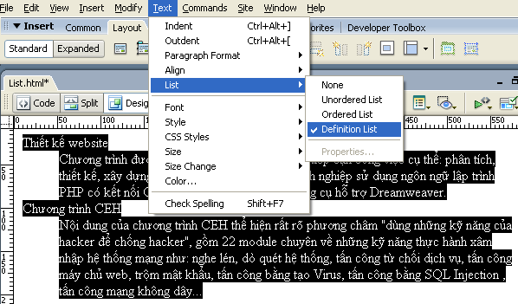
Chú ý : List dạng này nằm trong tag DL, mỗi mục nằm trong tag dt , mô tả của mỗi mục nằm trong tag dd
- Giới thiệu về tag div, tag span
Các bạn cần biết sơ qua về ý nghĩa và cách sử dụng vài tag cơ bản.
  - Tag DIV
- Là tag có thể chứa được mọi đối tượng html bên trong nó (table, liên kết, hình ảnh, div, ...). Trong trang web, tag div đóng vai trò “container” (nghĩa là bao chứa 1 vùng dữ liệu nào đó). Ví dụ: vùng menu, vùng quangcao, vùng header, vùng footer, vùng noidung, vùng tinmoi, vùng tinxemnhieu, vùng tinnoibat ...Việc dùng tag div bao quanh các vùng dữ liệu giúp bạn dễ định vị và định dạng các thành phần trong trang.
- Chèn div vào ngay vị trí con trỏ:
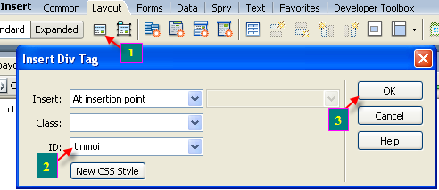
- Nhắp vị trí muốn chèn rồi nhắp nút Insert div tag trên Insert bar
- Insert div tag: chọn At Insertion point
- ID: Tên của div
- Nhắp OK
- Chèn div để bao quanh 1 vùng dữ liệu có sẵn:
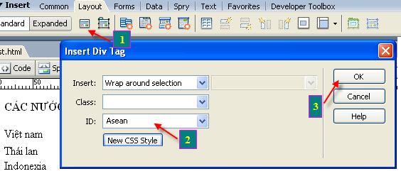
- Chọn vùng dữ liệu có sẵn rồi nhắp nút Insert div tag trên Insert bar
- Insert div tag: chọn Wrap around selection
- ID: Tên của div
- Nhắp OK
  - Tag Span
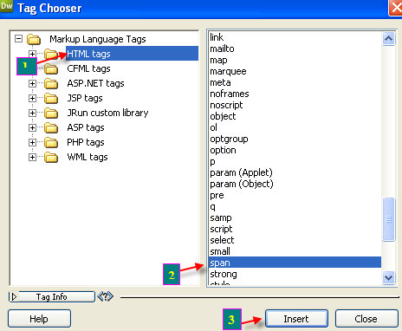
- Tag Span dùng để bao quanh 1 vùng text. Mặc định, tag span “chung sống hòa bình” với các text khác trong một hàng. Nghĩa là ở đầu và cuối tag span không có xuống hàng (điều này khác với div và p)
- Chèn :
- Chọn vùng dữ liệu hoặc nhắp vị trí muốn chèn
- Nhắp menu Insert ➔ chọn Tag ➔ chọn HTML tags
- Chọn tag span rồi nhắp nút Insert ➔ OK ➔ Close
- Tag span cũng được Dw tự tạo ra khi bạn chọn 1 nhóm chữ và định dạng riêng cho nó (Màu chữ, cỡ chữ ..)
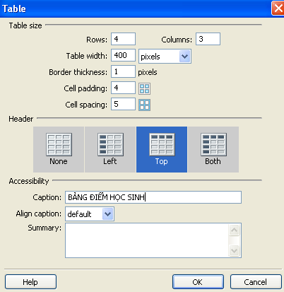
  - Table
- Bạn dùng table khi muốn trình bày 1 vùng dữ liệu dạng bảng
- Chèn :
- Nhắp vị trí muốn chèn rồi vào menu Insert ➔ chọn Table
- Rows: số hàng. Columns: số cột
- Table Width: độ rộng table (tính bằng pixel hoặc %)
- Cell Padd: khoảng cách từ đường viền của ô đến nội dung trong ô
- Cell Space: khoảng cách giữa các ô
- Header: cho biết table có vùng header hay không (top, left, both, none)
- Caption: Nhãn của table
- Nhắp OK
- Nhập dữ liệu: Nhắp từng ô muốn nhập và gõ dữ liệu vào
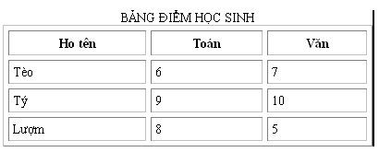
- Cấu trúc HTML: Mỗi table có cấu trúc HTML như sau
<table>
<tr> <!--Mỗi hàng trong tag tr-->
<th> Dữ liệu trong ô 1</th> <th> Dữ liệu trong ô 2 </th> …
</tr>
<tr> <!-- Mỗi ô trong trong tag th hoặc td -->
<td> Dữ liệu trong ô 1</td> <td> Dữ liệu trong ô 2 </td> …
</tr>
</table>
- Iframe
- Iframe là một vùng trong trang web chứa một trang web khác.
- Chèn Iframe như sau:
Vào menu Insert ➔ Tag ➔ HTML Tags ➔ Page Elements ➔ Iframe ➔ Insert
- Cho biết các thông số của iframe:
Source: Địa chỉ trang web nằm trong iframe, trang ở website khác cũng được.
Name: tên iframe Width: độ rộng
Height: độ cao Alignment: cách canh
Scrolling: có hiện thanh cuộn không.
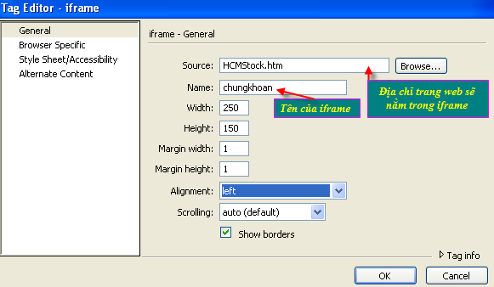
- Xong OK
- Nhắp Close

CASCADING STYLE SHEET (CSS)
- Giới thiệu
- CSS là 1 kỹ thuật dùng để định nghĩa cách thể hiện của các đối tượng trong trang web. CSS cho phép bạn định dạng các đối tượng với rất nhiều đặc điểm (thuộc tính) mở rộng mà HTML thông thường không có. Bạn không thể định dạng 1 trang web cho đẹp khi không có sự am hiểu về kỹ thuật CSS.
- CSS còn có những lợi điểm khác:
              - Định dạng trang web rất nhanh nhờ các style định dạng các tag, các style dạng class.
              - Giúp cho website của bạn có một sự nhất quán về cách trình bày các trang web.
              - Việc hiệu chỉnh trên CSS sẽ tự động cập nhật trên tất cả các nơi có dùng CSS.
              - Các định nghĩa css có thể được đặt trong 1 file riêng với các trang web, do đó giúp cho công việc trình bày trang web được độc lập với thiết kế cấu trúc trang web, thích hợp với các dự án làm việc nhiều người.
- Style: Là 1 tập hợp các đặc điểm định dạng .
Ví dụ: P { Color: Red; font-size:16; font-weight:Bold; }
- Sheet: Là 1 tập hợp nhiều style
- Vị trí lưu style: style dùng để định dạng đối tượng trong trang web. Style có thể lưu trong chính trang HTML hiện hành hoặc có thể lưu ở file riêng (.CSS)
- Các kiểu style:
- Style định dạng cho 1 tag trong toàn trang .
Ví dụ :
style P { Color:blue} để đ.dạng cho mọi tag P trong trang web có màu chữ xanh
style a { font-size:16} để đ.dạng cho mọi tag a trong trang web có cỡ chữ là 16
- Style định dạng cho 1 đối tượng cụ thể có tên.
Ví dụ:
style #tinxemnhieu { background-color: cyan} để định dạng cho đối tượng tên là tinxemnhieu có màu nền là cyan
- Style định dạng cho 1 tag cho 1 vùng nào đó trong trang web.
Ví dụ:
style #tinxemnhieu a { color: magenta} để định dạng cho mọi tag a trong đối tượng tên là tinxemnhieu có màu chữ là magenta
- Class: Một class CSS là một tập hợp nhiều đặc điểm định dạng mà bạn khai báo (ví dụ như: màu chữ, màu nền, cách hiển thị, khung viền …) rồi bạn đặt cho các đặc điểm đó một cái tên. Khi đã có class CSS rồi, bạn muốn đối tượng nào trên trang được định dạng theo class đó thì chỉ định. Như vậy nhờ class CSS bạn chỉ cần khai báo định dạng một lần, nhưng có thể áp dụng cho rất nhiều đối tượng trong trang web ➔ thiết kế trang web nhanh.
Ví dụ: .tieudetin { font-size:16; font-weight:bold)
- Hiện Panel CSS:
Là panel dùng để tạo và quản lý các style.
Mở panel CSS bằng cách:
C1: Nhắp menu Window ➔ chọn CSS Styles ➔ All
C2: Gõ phím Shift –F11.
C3: Nhắp chữ CSS bên phải của vùng soạn thảo
- Tạo Style
  - Định dạng cho 1 tag trong toàn trang
    - Tên style:
- Giống tên của tag muốn định dạng
- Ví dụ:
- Muốn định dạng cho tag p, tạo style tên là p
- Muốn định dạng cho tag span, tạo style tên là span
- Muốn định dạng cho tag body, tạo style tên là body
    - Cách tạo
- Nhắp + trong panel CSS
- Select type: chọn Tag
- Name: tên của style (TênTag )
- Define in: Chọn nơi đặt style
- This document : Style đặt trong trang web hiện hành
- New Style Sheet: Đặt style trong file CSS bên ngoài trang web hiện hành
- Nhắp OK
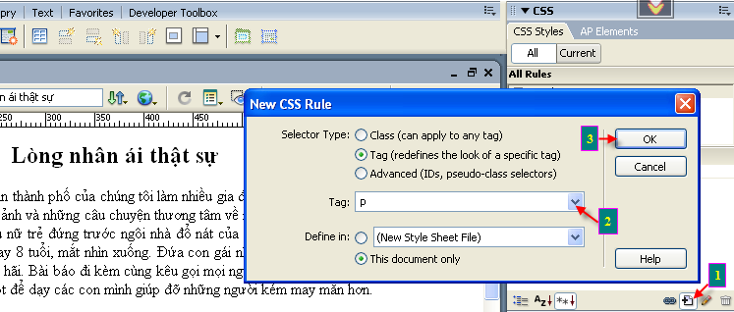
- Chỉ định các thuộc tính cần định dạng (font, nền , border, kích thước,align…) rồi nhắp OK
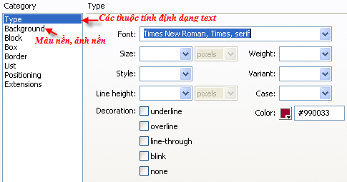
  - Định dạng cho 1 đối tượng cụ thể có tên:
    - Tên style:
- #TênĐốiTượng (Là dấu # kèm với tên của đối tượng muốn định dạng)
- Ví dụ:
- Muốn định dạng cho đối tượng tên là quangcao, tạo style tên là #quangcao
- Muốn định dạng cho đối tượng tên là tinnoibat, tạo style tên là #tinnoibat
- Muốn định dạng cho đối tượng tên là tinmoinhan, tạo style tên là #tinmoinhan
    - Cách tạo
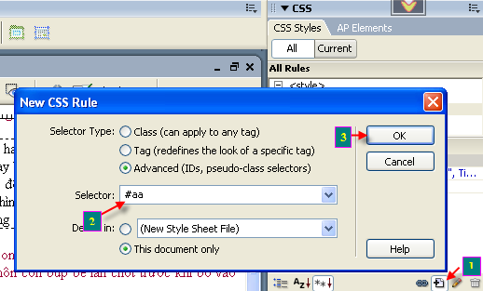
- Nhắp + trong CSS panel
- Select type: chọn Advanced
- Name: đặt tên style (#TênĐốiTượng)
- Define in: Chọn nơi đặt style
- This document : Style đặt trong trang web hiện hành
- New Style Sheet: Đặt style trong file CSS bên ngoài trang web hiện hành
- Nhắp OK
- Chỉ định các thuộc tính cần định dạng (font, nền , border, kích thước,align…)
  - Định dạng cho 1 tag bên trong 1 đối tượng có tên:
    - Tên style:
- #TênĐốiTượng TênTag (Là #TênĐốiTượng kèm với tênTag muốn định dạng)
- Ví dụ:
- Muốn định dạng cho tag img trong đối tượng tên là quangcao, tạo style tên là #quangcao img
- Muốn định dạng cho tag p trong đối tượng tên là tinnoibat, tạo style tên là #tinnoibat p
- Muốn định dạng cho tag a trong đối tượng tên là tinmoinhan, tạo style tên là #tinmoinhan a
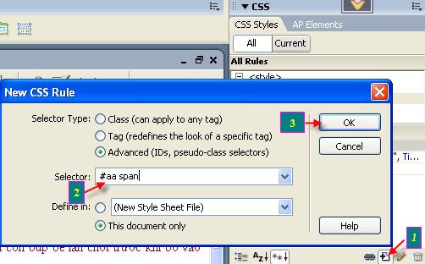
    - Cách tạo
- Nhắp + trong CSS panel
- Select type: chọn Advanced
- Name: đặt tên style (#TênĐốiTượng TênTag)
- Define in: Chọn nơi đặt style
- This document : Style đặt trong trang web hiện hành
- New Style Sheet: Đặt style trong file CSS bên ngoài trang web hiện hành
- Nhắp OK
- Chỉ định các thuộc tính cần định dạng (font, nền , border, kích thước,align…)
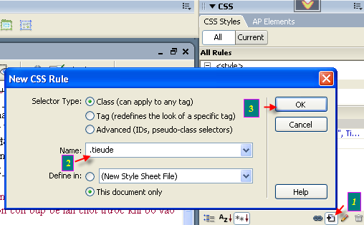
  - Class:
    - Tên style:
- .TênClass (Là “.” kèm với tênClass )
- Ví dụ:
- Style tên .tinhchinh
- Style tên .tieude
    - Cách tạo
- Nhắp + trong CSS panel
- Select type: chọn Class
- Name: đặt tên style (.TênClass)
- Define in: Chọn nơi đặt style
- This document : Style đặt trong trang web hiện hành
- New Style Sheet: Đặt style trong file CSS bên ngoài trang hiện hành
- Nhắp OK
- Chỉ định các thuộc tính cần định dạng (font, nền , border, kích thước,align…)
    - Set Class:
- C1: Chọn đối tượng rồi nhắp phải tại tên của tag (trên thanh Tag) ➔ chọn Set Class ➔ chọn class
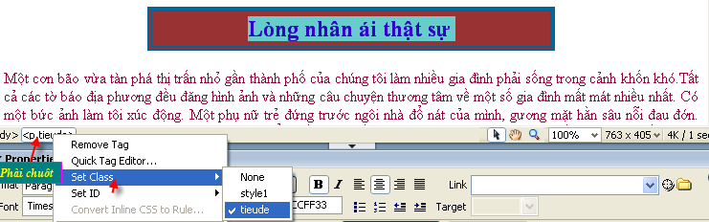
- C2: nhắp phải tại đối tượng ➔ CSS Styles ➔ chọn class
Chú ý: Khi set class cho 1 đối tượng, nếu qua code bạn sẽ thấy đối tượng có thuộc tính Class= Tên của Class
    - Bỏ set class
Chọn đối tượng rồi nhắp phải chuột tại tên tag trên thanh Tag ➔ chọn Set Class ➔ chọn None
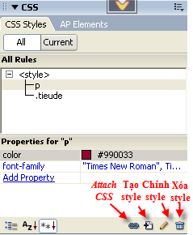
- Quản lý style:
  - Chỉnh sửa Style
Nhắp đúp tên style trong CSS panel
hoặc
chọn style trong CSS panel rồi nhắp nút Edit
  - Đổi tên style
Nhắp tên style rồi gõ F2
hoặc nhắp 2 lần vào tên của style.
  - Xóa Style
Nhắp tên style trong CSS panel ➔ gõ phím Delete.
Chú ý:
Nếu xóa class. Các đối tượng vẫn còn gắn với class
  - Sao chép style
Nhắp phải tên Style ➔ Duplicate ➔ cho tên mới
  - Kiểm tra sự tương thích với trình duyệt
Không phải thuộc tính nào của CSS cũng được mọi trình duyệt hỗ trợ. Ví dụ: thuộc tính blink của text (Firefox hỗ trợ)
Để kiểm tra sự tương tính của các thuộc tính CSS đã dùng, thực hiện như sau:
Nhắp menu File ➔ Check Page ➔ Check Browser Compability hoặc nhắp nút Check Page trên toolbar Document
- Attach file CSS
Dùng khi muốn link trang web hiện tại với 1 file CSS đã có
Thực hiện:
C1: Nhắp nút Attach (hình số 8 nằm ngang) trong CSS panel ➔ nhắp nút Browse để chọn file CSS
C2: Nhắp menu Text ➔ CSS Styles ➔ Attach Style Sheet ➔ nhắp nút Browse để chọn file CSS
- Các thuộc tính CSS
  - Trong hộp CSS Rule
    - Type
- Font : Font chữ. Mỗi lần 3 font để dự phòng máy user không có font. Có thể thêm.
- Size : Cỡ chữ
- Weight : độ dày font. Thường dùng Normal và Bold. Các giá trị 100-900 diễn tả độ dày nhưng không phải browser nào cũng hỗ trợ.
- Style(Italic và Oblique là như nhau): nghiêng
- Variant : Bình thường hoặc Small-Cap (hoa nhỏ)
- Line Height: độ cao hàng chữ trong paragraph. Có thể dùng % (>100% là giãn ra, <100% là co lại)
- Case: capitalize: chữ hoa đầu từ, uppercase: toàn chữ hoa, lowercase: toàn chữ thường
- Decoration: cách gạch ngang
Underline: gạch dưới chữ
Strikethrough: gạch giữa chữ
Overline: gạch đầu chữ
None: không gạch (thường dùng với liên kết)
- Color: màu chữ. Có thể chọn từ bảng màu hiện ra hoặc trích màu từ đối tượng khác, trong trang web khác
    - Background
- Background color: màu nền. Có thể chọn từ bảng màu hiện ra hoặc trích màu từ đối tượng khác, trong trang web khác
- Background image: ảnh nền
- Repeat: cách lặp lại ảnh nền (repeat-x, repeat-y, repeat: 2 chiều)
- Attachment: (fixed, scroll) ảnh nền sẽ cuộn theo chữ hay cố định. Mặc định là scroll.
- Horizontal position, Vertical position: vị trí ảnh nền theo chiều ngang/dọc.
    - Block
- Word Spacing: Khoảng cách giữa các từ (một inch bằng 72 point. Một pica bằng 12 point, ems là đơn vị đo tương đối, 1 ems = default font size. Ví dụ brower đang hỗ trợ cỡ font mặc định là 14 pixel thì mỗi ems= 14 pixel.)
- Letter Spacing: Khoảng cách giữa các ký tự
- Vertical Alignment:
    - Đưa chữ lên (super), hạ chữ xuống (sub) nhưng không làm nhỏ cỡ chữ
    - Có thể gõ 90% (số>0) để đưa chữ lên, -90% (số âm) để hạ chữ xuống)
    - Chọn top, bottom, middle để canh nội dung cell trong table
    - Chọn baseline để canh theo chân hàng chữ
    - Text-top, text-bottom: canh hình
- Text Align: canh chữ, left, right, center, justify
- Text Indent: canh hàng đầu tiên của paragraph, số dương: thụt vào, số âm: thụt ra
- Whitespace: normal, pre, nowrap: bình thường, giữ nguyên định dạng, không wraptext
- Display:
    - block: đối tượng là khối tách biệt với những cái khác ở trên và dưới nó. Giống paragraph. Có thể apply cho link để toàn chiều rộng có thể click thay vì user chỉ click vào text của link
    - inline: các đối tượng có giá trị này sẽ nằm cùng 1 hàng. Vd: các li cùng 1 hàng, để làm menu ngang thay vì dọc (không gán cho ul)
    - none: đối tượng không xuất hiện.
    - Box
- Width: độ rộng
- Height: độ cao
- Float: (left, right) Cho đối tượng trôi qua trái hoặc qua phải
- Clear: Thuộc tính ngưng float
Value | Description
left | No floating elements allowed on the left side
right | No floating elements allowed on the right side
both | No floating elements allowed on either the left or the right side
none | Default. Allows floating elements on both sides
- Padding: : Khoảng cách từ lề của đối tượng với nội dung bên trong
- Margin: Khoảng cách từ lề của đối tượng với những đối tượng bên ngoài
    - Border
- Style: kiểu đường viền. (Bỏ qua same for all để chỉ định riêng từng đường viền)
- Width: độ dày. Có thể dùng thick, medium, thin hoặc 1 con số
- Color: Màu đường viền.
    - List
- Type: Kiểu bullet (disc: tròn đen; circle: tròn trắng; square: vuông; decimal: 1 2 3; lower-roman: i ii, iii; upper-roman: I II III; lower-alpha: a b c; upper-alpha: A B C)
- Bullet image: hình dùng thay thế ký tự bullet
- Position: vị trí của ký hiệu bullet (ở ngoài hay bên trong lề trái của các item)
    - Position:
Các thuộc tính liên quan đến vị trí, kích thước đối tượng …
    - Extentions:
Các thuộc tính mở rộng như con trỏ chuột, hiệu ứng filter …
  - Trong CSS Panel
Thu nhỏ các panel khác. Bạn sẽ thấy panel CSS cao hơn và gồm 2 phần. Phần trên là các style css, phần dưới là các thuộc tính css
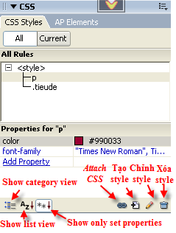
- Nút Show list view: hiện các properties theo thứ tự alphabel
- Nút Show only set properties: chỉ hiện các properties đang dùng
- Nút Show category: hiện các properties theo loại:
    - Font: Các thuộc tính liên quan đến font chữ: tên font, cỡ chữ, màu chữ, đậm, nghiêng, gạch dưới, chữ hoa- thường.
    - Background: Các thuộc tính liên quan đến nền: màu nền, ảnh nền.
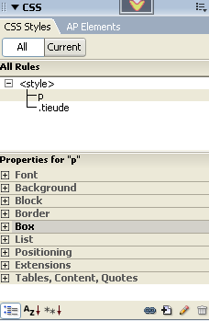
    - Block: Các thuộc tính liên quan đến ký tự như: khoảng cách giữa các từ/ký tự. Cách canh theo chiều ngang, canh theo chiều dọc. Cách hiện chữ: đưa lên, đưa xuống (vd: X², O₂), hiện, ẩn.
    - Border: Các thuộc tính liên quan đến đường viền: kiểu, độ dày, màu đường viền.
    - Box: Các thuộc tính liên quan đến quan hệ giữa đối tượng và các đối tượng khác: 4 lề bên ngoài, 4 lề bên trong, quan hệ giữa đối tượng với chữ, độ rộng, độ cao.
    - List: Cách trình bày văn bản dạng liệt kê.
    - Positioning: Các thuộc tính liên quan đến vị trí (top, left, right, bottom). Cách tính vị trí đối tượng (position). Cách hiện đối tượng khi dữ liệu trong đối tượng bị tràn(overflow). Hiện đối tượng lên trên/dưới đối tượng khác (z-index). Hiện/ẩn(visibility)
    - Extentions: Các thuộc tính để ngắt trang khi in, hình con trỏ chuột (cursor), hiệu ứng khi hiện đối tượng trong trang web (filter).
    - Tables: Các thuộc tính định dạng table.
- Định dạng liên kết
Tên style | Ý nghĩa
A:link | định dạng cho tất cả liên kết chưa được nhắp trong trang
A:visited | định dạng cho tất cả liên kết đã được nhắp trong trang
A:hover | định dạng cho liên kết trong trang đang được đưa chuột vào
A:active | định dạng cho liên kết trong trang đang được nhắp (chưa nhả chuột)
A | định dạng cho tất cả liên kết trong trang
#menu A:link | định dạng cho tất cả liên kết chưa được nhắp trong vùng có tên là menu
#menu A:visited | định dạng cho tất cả liên kết đã được nhắp trong vùng có tên là menu
#menu A:hover | định dạng cho liên kết đang được đưa chuột vào trong vùng có tên là menu
#menu A | định dạng cho tất cả liên kết trong vùng có tên là menu
.menu A:link | định dạng cho tất cả liên kết chưa được nhắp trong vùng có class là menu
.menu A:visited | định dạng cho tất cả liên kết đã được nhắp trong vùng có class là menu
.menu A:hover | định dạng cho liên kết đang được đưa chuột vào trong vùng có class là menu
.menu A | định dạng cho tất cả liên kết trong vùng có class là menu
.tieudetin:link | định dạng cho liên kết có class là tieudetin, chưa được nhắp
.tieudetin:visited | định dạng cho liên kết có class là tieudetin, đã được nhắp
.tieudetin:hover | định dạng cho liên kết có class là tieudetin, đang được đưa chuột vào
.tieudetin | định dạng cho liên kết có class là tieudetin
- Định dạng table
Tên style | Ý nghĩa
#TênBảng | định dạng cho bảng
#TênBảng td | định dạng cho các ô dữ liệu trong bảng
#TênBảng th | định dạng cho các ô tiêu đề trong bảng
#TênBảng caption | định dạng cho nhãn của bảng
- Lab CSS
Mời bạn mở file labCSS.doc để xem yêu cầu và hướng dẫn

HOSTING VÀ DOMAIN
- Domain
  - Đăng ký:
      - Yahoo
      - MatBao.com
      - Gkg.net
      - …
➔ Sẽ có URL, username, password để quản lý tên miền
  - Quản trị
      - IP hosting
      - Server name: là server phân giải tên miền cho mình
- Hosting
  - Đăng ký
Khi đăng ký hosting, một số thông tin sau cần quan tâm:
      - Hệ điều hành
      - Ngôn ngữ: PHP, ASP
      - CSDL: MySQL, MSSQL
      - Dung lượng
      - Băng thông
      - Khả năng support
      - Khả năng bảo mật
      - Backup data
  - Quản trị hosting
      - Tài khoản FTP
      - Quản trị DB
      - Tạo subdomain.
      - Mail box
      - Thường các hosting tính chung dung lượng sử dụng: file, database, mail

LIÊN KẾT (HYPERLINK)
Các liên kết trên trang web của bạn sẽ dẫn dắt người xem đến những trang, những tài liệu liên quan. Một liên kết có thể là 1 dòng chữ, 1 hình ảnh. Trang web đích của liên kết không hẳn nằm trong website của bạn mà có thể bất kỳ đâu trên internet, do đó khi tạo liên kết, bạn phải chỉ đúng địa chỉ (đường dẫn) trang đích.
- Các loại địa chỉ
  - Địa chỉ tuyệt đối
- Là địa chỉ bao gồm đầy đủ 3 phần protocol, domain, file. Địa chỉ tuyệt đối thường dùng khi liên kết sang website khác
- Ví dụ: http://www.nhatnghe.com/ChuongTrinh/CCNA.html
Protocol là http
Domain là www.nhatnghe.com
File là ChuongTrinh/CCNA.html
  - Địa chỉ tương đối
- Là địa chỉ không đầy đủ . Không có protocol và domain
- Thường dùng để liên kết giữa các trang trong nội bộ website
- Khi dùng địa chỉ tương đối, phải biết mình đang ở đâu, link đến đâu.
- Ví dụ: Site bạn đang thực hiện là NhatNghe
NhatNghe /
gioithieu.html
index.html
CHUONGTRINH
ccna.html
MICROSOFT
MCSA.html
MCSE.html
    - Nếu bạn đang soạn file gioithieu.html, muốn tạo liên kết đến file index.html thì ghi địa chỉ là index.html
    - Nếu bạn đang soạn file MCSE.html, muốn tạo liên kết đến file MCSA.html thì ghi địa chỉ là MCSE.html
    - Nếu bạn đang soạn file gioithieu.html, muốn tạo liên kết đến file CCNA.html thì ghi địa chỉ là ChuongTrinh/ccna.html
    - Nếu bạn đang soạn file gioithieu.html, muốn tạo liên kết đến file MCSA.html thì ghi địa chỉ là ChuongTrinh/Microsoft/MCSA.html
    - Nếu bạn đang soạn file CCNA.html, muốn tạo liên kết đến file index.html thì ghi địa chỉ là ../index.html
    - Nếu bạn đang soạn file MCSA.html, muốn tạo liên kết đến file index.html thì ghi địa chỉ là ../../index.html
  - Địa chỉ gốc (Ký hiệu là /)
- Là địa chỉ bắt đầu bằng dấu / (tính từ gốc của website)
- Dùng để link trong nội bộ website
- Không quan tâm đến vị trí hiện tại, do đó:
    - Từ bất cứ trang nào trong site, muốn tạo liên kết đến file index.html thì ghi địa chỉ là /index.html
    - Từ bất cứ trang nào trong site, muốn tạo liên kết đến file CCNA.html thì ghi địa chỉ là ChuongTrinh//CCNA.html
    - Từ bất cứ trang nào trong site, muốn tạo liên kết đến file MCSA.html thì ghi địa chỉ là ChuongTrinh/Microsoft/MCSA.html
- Tạo liên kết
  - Tạo 1 liên kết thường: có nhiều cách
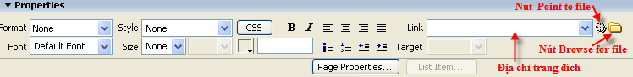
- Cách 1:
- Chọn text hoặc hình
- Gõ địa chỉ trong mục Link trên thanh Properties (dùng khi link đến site khác)
- Cách 2:
- Chọn text
- Nhắp nút Browse (sau mục Link trên thanh Properties) để chọn file
- Cách 3:
- Chọn text hoặc hình
- Kéo file bỏ vào mục Link
- Cách 4:
- Chọn text hoặc hình
- Kéo nút Point-to-File trỏ đến file đích
- Cách 5
- Chọn text hoặc hình
- Menu Insert ➔ Hyperlink
- Text: Dòng text hyperlink
Link: trang đích
Target: cửa sổ mà trang đích hiện
Title: tiêu đề của link
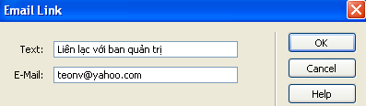
  - Tạo liên kết Email
- Chọn text hoặc
- Menu Insert ➔ Email Link
- Text: Dòng text hyperlink
- Email: địa chỉ mail
- OK
- Chỉnh sửa liên kết
  - Bỏ link:
Nhắp phải tại text ➔ Remove Tag <a>
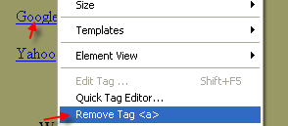
  - Chỉnh đích:
- Chọn text
- Chỉnh đích trong mục Link trên thanh Properties
- Link bên trong trang web
- Mở trang web có dữ liệu của bạn, hoặc mở file LienKetNoiBo.html
- Để liên kết bên trong trang web, gồm 2 giai đoạn:
    - Tạo 1 Anchor Name
    - Link tới Anchor name
  - Tạo Anchor Name
- Bước 1: Nhắp vị trí
- Bước 2: Nhắp menu Insert ➔ Named Anchor (hoặc Insert bar ➔ tab Common ➔ nút name Anchor)
- Bước 3: Đặt tên rồi nhắp OK
Chú ý: Anchor Name có phân biệt chữ hoa thường, không khoảng trắng, không trùng nhau
Thực hành:
- Nhắp trước chữ Hai hạt lúa trong tag h2 , nhắp menu Insert ➔ Named Anchor ➔ Đặt tên Tin1 ➔ OK
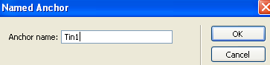
- Nhắp trước chữ Lòng nhân ái thật sự trong tag h2 , nhắp menu Insert ➔ Named Anchor ➔ Đặt tên Tin2 ➔ OK
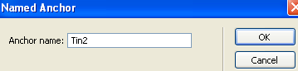
- Nhắp trước chữ Cái bẫy chuột trong tag h2 , nhắp menu Insert ➔ Named Anchor ➔ Đặt tên Tin3 ➔ OK
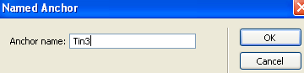
  - Link tới Anchor name
- Chọn text
- Mục Link gõ #TênAnChor
Chú ý : với IE, có 1 anchor mặc định là #top
Thực hành:
- Cuộn lên đầu trang.
- Chọn chữ Chuyện về hai hạt lúa, mục Link: gõ vào Tin1
- Chọn chữ Lòng nhân ái, mục Link: gõ vào Tin2
- Chọn chữ Cái bẫy chuột của bác nông dân, mục Link: gõ vào Tin3
- F12 test thử bằng cách nhắp các link ở đầu trang

- Nhắp trước chữ Sống đẹp, Insert ➔ Named Anchor ➔ Đặt tên top➔ OK
- Nhắp sau chữ Hai hạt lúa trong tag h2 , gõ vào “ Đầu trang”. Trong mục Link, gõ #top
- Nhắp sau chữ Lòng nhân ái thật sự trong tag h2 , gõ vào “ Đầu trang”. Trong mục Link, gõ #top
- Nhắp sau chữ Cái bẫy chuột trong tag h2 , gõ vào “ Đầu trang”. Trong mục Link, gõ #top
- F12 test thử bằng cách nhắp các link ở đầu trang rồi nhắp vào chữ Đầu trang để nhảy lên
- Định dạng liên kết
Tên style | Ý nghĩa
A:link | định dạng cho tất cả liên kết chưa được nhắp trong trang
A:visited | định dạng cho tất cả liên kết đã được nhắp trong trang
A:hover | định dạng cho liên kết trong trang đang được đưa chuột vào
A:active | định dạng cho liên kết trong trang đang được nhắp (chưa nhả chuột)
A | định dạng cho tất cả liên kết trong trang
#menu A:link | định dạng cho tất cả liên kết chưa được nhắp trong vùng có tên là menu
#menu A:visited | định dạng cho tất cả liên kết đã được nhắp trong vùng có tên là menu
#menu A:hover | định dạng cho liên kết đang được đưa chuột vào trong vùng có tên là menu
#menu A | định dạng cho tất cả liên kết trong vùng có tên là menu
.menu A:link | định dạng cho tất cả liên kết chưa được nhắp trong vùng có class là menu
.menu A:visited | định dạng cho tất cả liên kết đã được nhắp trong vùng có class là menu
.menu A:hover | định dạng cho liên kết đang được đưa chuột vào trong vùng có class là menu
.menu A | định dạng cho tất cả liên kết trong vùng có class là menu
.tieudetin:link | định dạng cho liên kết có class là tieudetin, chưa được nhắp
.tieudetin:visited | định dạng cho liên kết có class là tieudetin, đã được nhắp
.tieudetin:hover | định dạng cho liên kết có class là tieudetin, đang được đưa chuột vào
.tieudetin | định dạng cho liên kết có class là tieudetin

MEDIA
- Hình ảnh
  - Chèn hình
- B1: Nhắp vị trí chèn hình
- B2: Menu Insert ➔ Image (hoặc Insert bar ➔ tab Common ➔ Images ➔ Images)
- B3: Chọn file hình (nếu có trên máy của mình) hoặc gõ địa chỉ của hình trong mục URL (nếu hình có trên Internet)
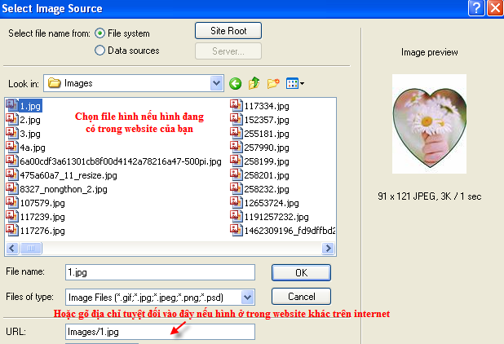
- B4: Alternate Text: Text thay thế cho hình (nếu cần)
Long description: gõ url của file mô tả hình (nếu cần).
Xong nhắp OK
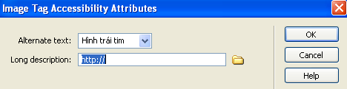
  - Chỉnh thuộc tính của hình
Chọn hình
- Trên thanh Properties, có thể chỉnh :
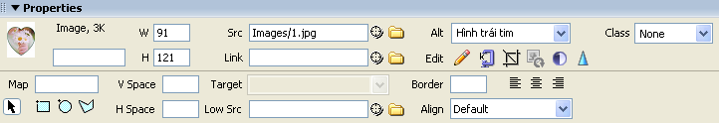
- Vspace/Hspace: Khoảng cách từ hình tới chữ theo chiều dọc/ chiều ngang
- W: bề rộng của hình.
- H: bề cao của hình.
- Src: địa chỉ, tên file hình.
- Link: địa chỉ trang web sẽ hiện khi user nhắp vào hình.
- Target: chỉ định “nơi” mà trang web liên kết sẽ mở ra. Nếu chỉ định là _blank thì trang liên kết sẽ được mở ra trong một cửa sổ mới.
- Low src: tên file hình phụ với kích thước nhỏ hơn (màu thường là đen trắng hay xám).
- Alt: dòng chữ hiện ra khi người xem đưa mouse vào hình hoặc khi browser không hiện được hình.
- Border: độ dày của đường viền quanh hình. Nếu để bằng 0 thì hình sẽ không có viền.
- Align: cách canh của hình so với văn bản xung quanh (Left, Right,…)
- Tạo các hotspot: cho phép vẽ 1 vùng trên một hình để tạo nhiều liên kết đến các trang web khác nhau.
- Crop : dùng để cắt bớt hình (cho nhỏ lại)
- Brightness and Contrast: chỉnh độ sáng và độ tương phản của màu trong hình
- Dùng CSS, có thể rạo Style cho image với các thuộc tính:
Width: rộng Height: cao
Border: đường viền Margin: lề
Float: hình trôi qua trái.phải Visibility/Display: ẩn hiện hình
  - Hot Spot
    - Tạo hotspot
- B1: Chọn hình
- B2 : chọn kiểu hotspot (ở góc dưới trái của thanh Prpperties) rồi vẽ chuột trên hình
- B3: Nhập địa chỉ liên kết trong mục Link trên thanh Properties
    - Xóa hotspot
- B1: Chọn hình
- B2: Chọn hotspot
- B3: Gõ Delete
  - Chèn Rollrover Images
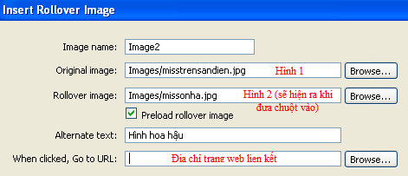
Trong trang web, khi đưa chuột vào 1 hình , hình đó sẽ đổi thành 1 hình khác, khi chuột ra ngoài nó sẽ trở lại hình cũ. Muốn có hiệu ứng như vậy, trong Dreamveaver bạn hãy chèn 1 Rollover Images.
- B1: Nhắp vị trí muốn chèn
- B2: Menu Insert ➔ Image Object ➔ RollOver Image hoặc Insert bar ➔ tab Common ➔ Images ➔ RollOver Images
- B3: Khai báo thông số
Image Name: đặt tên.
Original image: chọn hình thứ nhất , hình này hiện ra trước tiên.
Rollover image: chọn hình 2, hình này sẽ hiện ra khi user đưa chuột vào hình 1.
Preload rollover image: load 2 hình khi trang web vừa nạp xong
Alternate text: chữ hiện ra thay thế cho hình khi hình chưa/không hiện.
URL: địa chỉ trang web liên kết đến khi người xem nhắp chuột vào.
Chú ý:
- Nếu muốn đổi địa chỉ của hình 2 thì chỉ có cách chuyển sang chế độ code.
- URL là tuyệt đối nếu như link đến ngoài site
- Flash
Flash là 1 kỹ thuật được dùng để tạo các đối tượng mang nhiều hiệu ứng đồ họa , âm thanh, sự kiện, hoạt hình… và được lồng vào trong trang web làm cho trang web đẹp hơn, sinh động hơn (nhưng trang web sẽ tải nặng hơn).
Mỗi Flash được lưu trong 1 file riêng rồi chèn vào trang web (giống như hình vậy).
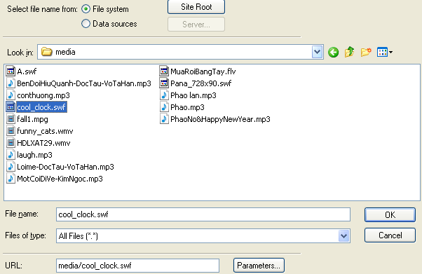
Browser phải có Flash Player Plugin thì mới xem được, browser có thể tự down (chỉ lần đầu).
  - Chèn Flash vào trang web
- Nhắp vị trí muốn chèn
- Menu Insert ➔ Media ➔ Flash
- Chọn file flash hoặc gõ URL của file flash trong mục URL
- Nhắp OK
- Gõ Title cho Flash (nếu cần) rồi nhắp OK
  - Chèn Flash Video
- Nhắp vị trí muốn chèn
- Menu Insert ➔ Media ➔ Flash Video
- Chọn file flash video hoặc gõ URL của file flash trong mục URL . Ví dụ: chọn file MuaRoiBangTay.flv trong folder media
- Chỉ định rộ rộng, độ cao
- Nhắp OK
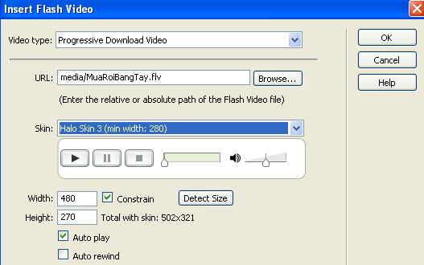
- Chèn nhạc và phim
  - Cách 1
- Nhắp vị trí muốn chèn rồi
- Menu Insert ➔ Media ➔ Plugin ➔ chọn file nhạc/phim
- Chỉnh kích thước : kéo cho rộng ra, cao lên
- Kết quả trình duyệt hiện trang web :
Còn thương rau đắng mọc sau hè:
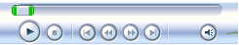
  - Cách 2:
- B1: Mở file codeMusicObject.html và copy mọi code trong đó
- B2: Paste ở vị trí mong muốn trong trang của bạn (ở chế độ code)
- B3: Chỉnh địa chỉ của file nhạc/phim trong đoạn code mới paste
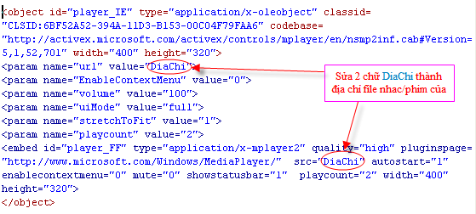

TABLE
- Giới thiệu
- Dùng để tạo dữ liệu dạng bảng hoặc thiết kế layout
- Mỗi table có cấu trúc html như sau
<table>
<tr> <!—Mỗi hàng trong tag tr-->
<th> Dữ liệu trong ô 1</th> <th> Dữ liệu trong ô 2 </th> …
</tr>
<tr> <!—Mỗi ô trong trong tag th hoặc td -->
<td> Dữ liệu trong ô 1</td> <td> Dữ liệu trong ô 2 </td> …
</tr>
</table>
- Chèn table và nhập dữ liệu
  - Chèn table:
- Nhắp vị trí muốn chèn rồi vào menu Insert ➔ Table (hoặc Insert bar ➔ tab Common ➔ Table)
- Chèn :
- Nhắp vị trí muốn chèn rồi vào menu Insert ➔ chọn Table
- Rows: số hàng. Columns: số cột
- Table Width: độ rộng table (tính bằng pixel hoặc %)
- Cell Padd: khoảng cách từ đường viền của ô đến nội dung trong ô
- Cell Space: khoảng cách giữa các ô
- Header: cho biết table có vùng header hay không (top, left, both, none)
- Caption: Nhãn của table
- Align caption: nơi đặt caption
- Summary : diễn giải chi tiết table, chỉ hiện ở trong cửa sổ code
- Nhắp OK
  - Nhập dữ liệu
Nhắp từng ô trong table và nhập dữ liệu. Gõ phím tab để chuyển sang ô khác
- Định dạng table
  - Dùng thanh Properties
    - Định dạng table
Nhắp 1 ô trong table rồi chọn tag table trên thanh tag
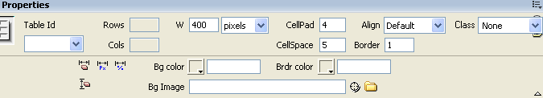

Rows | Số hàng. | 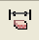 | Xóa thuộc tính width của các cột.
Cols | Số cột. | 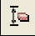 | Xóa thuộc tính height của các hàng.
W | Độ rộng table. | 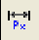 | Chuyển đơn vị tính bề rộng cột thành pixels.
H | Độ cao Table. | 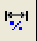 | Chuyển đơn vị tính bề rộng cột thành percent.
Cell Pad | Khoảng cách từ nội dung ô đến viền của ô. | 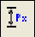 | Chuyển đơn vị tính bề cao hàng thành pixels.
Cell Space | Khoảng cách giữa các ô. | 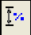 | Chuyển đơn vị tính bề cao hàng thành percent.
Align | Cách canh table. | Màu nền Table.
Border | Độ dày khung viền. | Màu khung viền .
Class | Tên class css định dạng table | Hình nền Table.
    - Định dạng hàng
- Nhắp 1 ô trong hàng rồi chọn tag tr trên thanh tag
- Bg: Màu nền
- Bg: ảnh nền
- Horz: canh chữ theo chiều ngang
- Vetz: canh chữ theo chiều dọc
    - Định dạng ô
- Nhắp 1 ô muốn định dạng
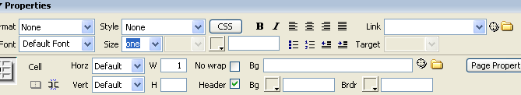

 | Kết hợp nhiều ô thành 1 ô.
 | Tách 1 ô thành nhiều ô.
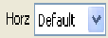 | Cánh canh nội dung trong ô theo chiều ngang.
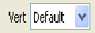 | Cách canh nội dung trong ô theo chiều dọc.
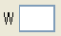 | Độ rộng của ô.
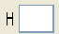 | Độ cao của ô.
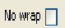 | Cho/Không cho text tự động xuống dòng trong ô.
 | Chuyển ô dữ liệu thành ô tiêu đề.
 | Hình làm nền cho ô.
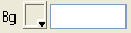 | Màu nền cho ô.
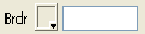 | Màu khung viền cho ô.
  - Dùng CSS:
Tên style | Ý nghĩa
#TênBảng | định dạng cho bảng
#TênBảng td | định dạng cho các ô dữ liệu trong bảng
#TênBảng th | định dạng cho các ô tiêu đề trong bảng
#TênBảng caption | định dạng cho nhãn của bảng

- Thao tác với table
  - Thêm xóa hàng, cột
- Thêm hàng, cột
Nhắp 1 ô trong hàng/cột hiện hành rồi nhắp phải ➔ Table ➔ chọn lệnh:
Insert Row : chèn hàng phía trên
Insert Column : chèn cột bên trái
Insert Rows or Column : chèn hàng hoặc cột ở phía trên/phía dưới, bên trái hoặc bên phải ô hiện hành
- Xóa hàng cột
Nhắp 1 ô trong hàng/cột muốn xóa rồi nhắp phải ➔ Table ➔ Delete Row hoặc Delete Column
  - Chế độ Expanded table
Gõ phím F6
  - Merge cell
- Chọn các ô cần merge
- Nhắp phải ➔ Table ➔ Merge Cell (hoặc nhắp nút MergeCell trên thanh Properties)
  - Split cell
- Chọn ô cần chia
- Nhắp phải ➔ Table ➔ Split Cell (hoặc nhắp nút Split cell trên thanh Properties)
- Chọn split theo hàng hoặc cột, số hàng/cột cần split

FORM
- Giới thiệu
- Form dùng để tạo các biểu mẫu thu thập thông tin của người xem trang web. Một Form có thể chứa nhiều thành phần như TextField, CheckBox, RadioButton, ComboBox, List/Menu, TextAera…
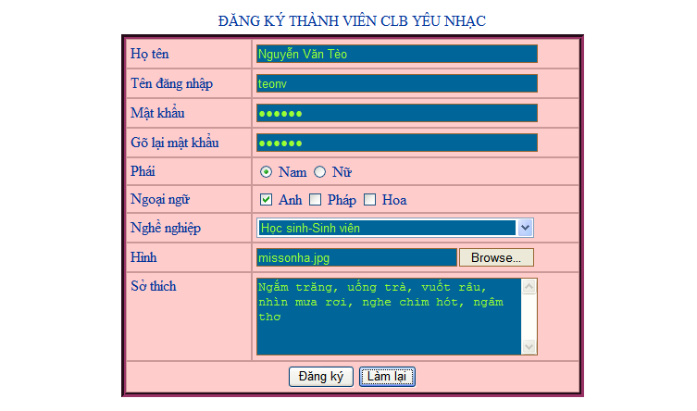

- Mỗi form phải có ít nhất 1 nút đóng vai trò submit (đưa dữ liệu lên server)
- Mỗi form có thể có 1 nút giúp xóa hết dữ liệu được gõ trong form (nút Reset)
- Mỗi form nằm trong tag form
- Một trang web có thể có nhiều Form, các form không được lồng nhau
  - Chèn form:
Nhắp vị trí muốn chèn form rồi vào menu Insert ➔ Form ➔ Form (hoặc Insert bar ➔ tab Form ➔ Form)
Khi chèn xong form, bạn sẽ thấy 1 hình chữ nhật đỏ đánh dấu form trong cửa sổ Dreamveaver. Tuy nhiên hình chữ nhật này sẽ không hiện trong cửa sổ Browser.

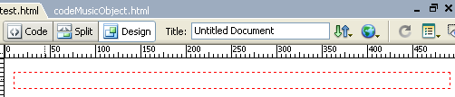
  - Các thuộc tính của Form
Muốn xem hoặc chỉnh các thuộc tính của form thì bạn cần chọn tag form trên thanh tag, khi đó trên thanh Properties sẽ hiện các thuộc tính:
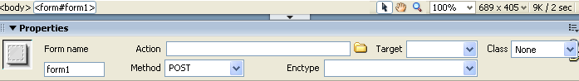

- Form Name: là tên của form, duy nhất, không khoảng trắng
- Action: tên của file tiếp nhận dữ liệu của Form (URL).
- Method: Là phương thức truyền dữ liệu lên server. Có 2 phương thức: Post và get
Get: Kết hợp giá trị từng phần tử theo cặp tên-giá trị vào phía sau URL của file nhận dữ liệu.
Ví dụ: action là file login.php
Khi submit sẽ ghép như sau login.php ?username=abc&pass=123
Post được dùng nhiều hơn Get. Với Post, dữ liệu được ẩn đi khi truyền về server (cũng theo theo dạng key-value). Get được dùng ít hơn, trong các trường hợp tạo form tìm kiếm hoặc trong trường hợp bắc buộc phải dùng (do bố trí chương trình)
- Enctype: có giá trị là :
+ Application : mặc định, không cần gán
+ Mutipart: dùng khi form có 1 file cần upload. Mỗi lần thêm 1 file field vào form, dw sẽ tự động chỉnh entype thành multipart
- Class
Class css định dạng form
- Các thành phần trên Form
Để việc trình bày các thành phần của Form được ngay hàng thẳng lối,nên chèn một Table vào bên trong Form vừa tạo, sau đó mới chèn các thành phần trong Form
  - Text field:
- Là thành phần trong form cho phép user gõ 1 hàng chữ
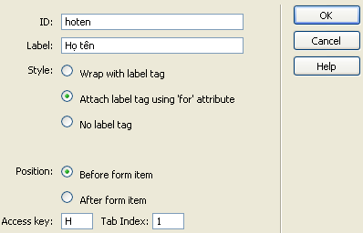
- Cách chèn:
- Nhắp vị trí (trong form) muốn chèn
- Vào menu Insert ➔ Form ➔ Text Field (hoặc Insert bar ➔ Tab form ➔ Text field)
ID: Tên của text field
Label: Nhãn của text field
Style: cách đặt nhãn.

Wrap with label tag: tag label bao trùm nhãn và tag input
Attach label tag: nhãn nằm trong tag label, tách biệt với tag input
No label tag: Không có tag label
Position: vị trí nhãn so với text field (Before, After)
Access key: Để user focus nhanh đến text field. (Gõ Alt + Access key)
Tab Index: thứ tự tab để user di chuyển qua các đối tượng có thứ tự.
- Thuộc tính:
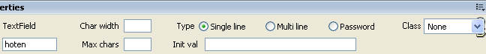
Char width: độ rộng text field tính theo ký tự
Max chars: Số ký tự tối đa mà user có thể nhập
Type: Single line/Multi line/Password ~ 1 hàng chữ/nhiều hàng chữ/mật khẩu
Init val: Giá trị ban đầu.
Class: class css
  - Radio group
- Radio group được sử dụng trong trường hợp tạo 1 nhóm các mục chọn và chỉ cho phép user chọn 1 trong các mục được đưa ra:
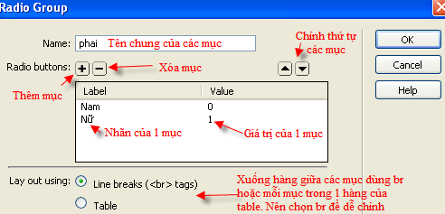
- Cách chèn:
- Nhắp vị trí (trong form) muốn chèn (Nhắp sau textfield Gõ lại mật khẩu, Enter xuống hàng)
- Menu Insert ➔ Form ➔ Radio Group (hoặc Insert bar ➔ Tab form ➔ Radio Group)
Name: Tên chung của các mục
Label: Nhãn của từng mục
Value: Giá trị của mỗi mục
Layout: chọn xuống hàng dùng br hoặc table
Xong nhắp OK
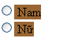
- Hiệu chỉnh:
- Muốn các mục trong RadioGroup cùng nằm trên 1 hàng thì nhắp sau mục phía trên (mục Nam) và gõ Delete
- Muốn thêm nhãn cho các mục, thì nhắp trước mục đầu , mà gõ nhãn. Ví dụ: nhắp trước Radio Nam và gõ Phái, kết quả sẽ như sau:

  - Radio button
- Radio Button được sử dụng trong trường hợp cho phép user chỉ chọn 1 trong các mục được đưa ra.. Nếu không dùng Radio group, bạn có thể chèn từng Radio button giống tên (chung nhóm).
- Cách chèn:
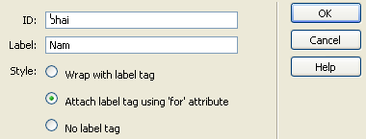
- Nhắp vị trí (trong form) muốn chèn
- Menu Insert ➔ Form ➔ Radio button (hoặc Insert bar ➔ Tab form ➔ Radio button)
ID: Tên
Label: Nhãn
- Thuộc tính:
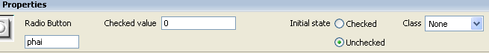

- Checked value: giá trị của đối tượng. Nếu user có check thì giá trị này sẽ truyền về server. Nếu user không check thì giá trị không truyền về server.
- Initial state: Giá trị khởi đầu. Checked hoặc Unckecked
- Class: Css

  - Check Box:
- Check Box được sử dụng trong trường hợp cho phép chọn nhiều mục trong các mục đưa ra.

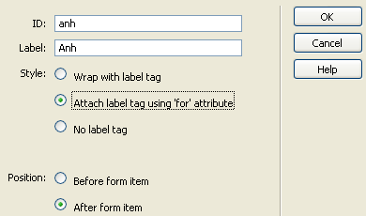
- Cách chèn:
- Nhắp vị trí trong form muốn chèn (Nhắp sau radio button Nữ, Enter xuống hàng)
- Vào menu Insert ➔ Form ➔ Checkbox (hoặc Insert bar ➔ Tab form ➔ Checkbox)
ID: Tên
Label: Nhãn
- Thuộc tính:
- Giống Radio button
- Thực hành :
- Nhắp phía sau checkbox Anh và chèn checkbox ID= phap, Label=Pháp
- Muốn thêm nhãn cho các mục, thì nhắp trước mục đầu , mà gõ nhãn. Ví dụ: nhắp trước checkbox Anh và gõ Ngoại ngữ, kết quả sẽ như sau:
  - List/Menu
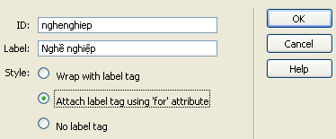
- List/Menu là đối tượng dạng box chứa nhiều item (mục) bên trong, user có chọn hoặc nhiều mục trong box.
- Cách chèn:
- Nhắp vị trí (trong form) muốn chèn (Nhắp sau checkbox Hoa, Enter xuống hàng)
- Vào menu Insert ➔ Form ➔ List/Menu
- Thuộc tính:
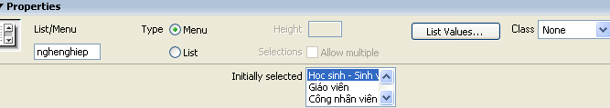
- List Values: Thêm bớt mục (name, value). Ví dụ: Thêm các item sau:
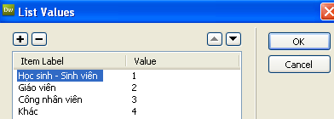
- Type: cách hiển thị
List: box có thể cao nhiều hàng. User có thể chọn nhiều
Menu: box chỉ cao 1 hàng. Khi user nhắp vào sẽ xổ xuống các mục bên trong. User chỉ chọn được 1 mục.
- Height: Chiều cao box
- Allow multiple: cho phép user chọn nhiều mục
- Chú ý:
- Chiều rộng của box tự co giãn theo item dài nhất, nhưng có thể fix độ rộng = css
- Nếu xem code html, bạn sẽ thấy mỗi item nằm trong tag option. Có value và text
- Thêm giá trị selected trong 1 option để chỉ định item được chọn mặc định

  - File field
- File Field là đối tượng giúp user chọn file trên máy của họ để đưa lên server.
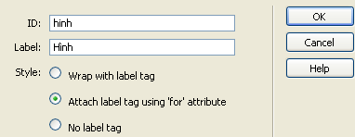
- Cách chèn:
- Nhắp vị trí trong form muốn chèn (Nhắp sau List/Menu nghenghiep, Enter xuống hàng)
- Menu Insert ➔ Form ➔ File Field
ID: Tên
Label: Nhãn
- Ghi chú:
- Khi submit form sẽ đọc nội dung file, truyền về server
- Không đổi chữ Browse trong nút Browse được
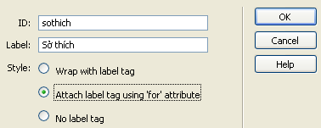
  - Text area
- Là thành phần trong form cho phép user gõ nhiều hàng chữ
(Nhắp sau File field hinh, Enter xuống hàng)
- Cách chèn:
- Nhắp vị trí (trong form) muốn chèn
- Menu Insert ➔ Form ➔ Text Area (hoặc Insert bar ➔ Tab form ➔ Text Area)
ID: Tên của Text Area
Label: Nhãn của Text Area
- Thuộc tính:
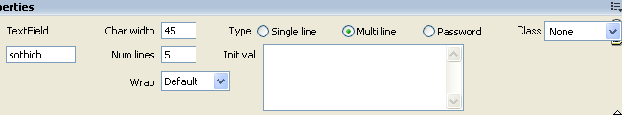
- Char width: độ rộng tính theo ký tự
- Num lines: độ cao tính theo số dòng text
- Init val: Giá trị ban đầu.
- Wrap:
Default: tự động wrap text
Off: không wrap text
Virtual: wrap text , đây chính là Default
Physical :wrap text, dữ liệu kèm ký tự xuống hàng ở cuối mỗi hàng sẽ được send về server
  - Button
- Button là nút lệnh, có thể dùng để gởi dữ liệu trong form lên server (submit), xóa dữ liệu trong form (reset) , hoặc thực hiện 1 tác vụ nào đó.
- Cách chèn:
- Nhắp vị trí (trong form) muốn chèn (Nhắp sau TextArea sothich, Enter xuống hàng)
- Vào menu Insert ➔ Form ➔ Button
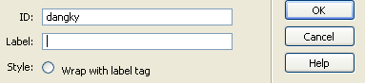
ID: Tên của button
Label: Không gõ. (Đối với button, thường không cần nhãn)
- Thuộc tính:
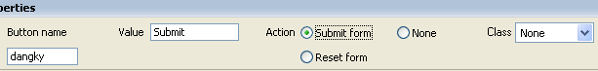
- Value: Dòng chữ trong nút.
- Ví dụ: gõ Đăng ký
- Action: chức năng của nút submit, reset, none
- Thực hành :
- Nhắp phía sau button dangky và chèn button ID= xoa, Value=Làm lại, Action=Reset
  - Image Field
- Image Field là hình đóng vai trò như nút submit, dùng để gởi dữ liệu trong form lên server. Bạn có thể dùng image field thay thế cho nút submit nếu muốn có định dạng đẹp hơn trong cách trình bày form.
- Cách chèn:
- Nhắp vị trí (trong form) muốn chèn (Nhắp sau button xoa)
- Vào menu Insert ➔ Form ➔ Image Field ➔ Chọn file. Ví dụ: images/dangnhap.gif
- Chú ý:
- Đối tượng này nằm trong tag input, không phải là hình thông thường (Hình thông thường nằm trong tag img)
- Không Image field đóng vai trò reset
  - Hidden field
- Hidden field là đối tượng ẩn, user không thấy, chỉ có ý nghĩa với người lập trình. Ví dụ:
- Trong form đăng ký thành viên, NgayDangKy nên để dạng hidden field
- Trong form đặt hàng, đối tượng NgayMua nên để dạng hidden field
- Cách chèn:
- Nhắp vị trí (trong form) muốn chèn (Nhắp sau button xoa)
- Vào menu Insert ➔ Form ➔ Hidden Field
- Thuộc tính:
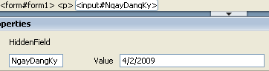
- Hidden Field: Tên của hidden field
- Value: Giá trị của hidden field
  - Field set
- Dùng để tổ chức các thành phần trong trang theo từng nhóm cho đẹp.
- Cách chèn:
- Chọn vùng dữ liệu muốn bao quanh bởi fieldset
- Vào menu Insert ➔ Form ➔ Fieldset ➔ Đặt nhãn ➔ OK
- Fieldset không nhất thiết dùng trong form, có thể dùng để bao quanh các đối tượng bình thường
- Ví dụ:
- Mở file css1.html
- Chọn các liên kết Lòng nhân ái … đến Hai hạt lúa
- Vào Insert ➔ Form ➔ Fieldset ➔ Đặt nhãn là Tin liên quan➔ OK
- Chọn các liên kết Lòng nhân ái … đến Hai hạt lúa
- Vào Insert ➔ Form ➔ Fieldset ➔ Đặt nhãn là Tin liên quan➔ OK
- Chọn các liên kết Google … đến MSN
- Vào Insert ➔ Form ➔ Fieldset ➔ Đặt nhãn là Tim kiếm➔ OK
  - JumpMenu
- Dùng để tạo ra 1 select box để user chọn mà chuyển đến site khác.
- Cách chèn:
- Nhắp vị trí muốn chèn
- Vào menu Insert ➔ Form ➔ JumpMenu
- Nhập tên và địa chỉ các website
- OK
- JumpMenu không nhất thiết dùng trong form, có thể đặt bên ngoài form
- Ví dụ:
- Tạo 1 trang html mới
- Vào menu Insert ➔ Form ➔ JumpMenu
- Nhập tên và địa chỉ các website như sau:
Text: gõ Google
When select, goto URL: gõ http://google.com
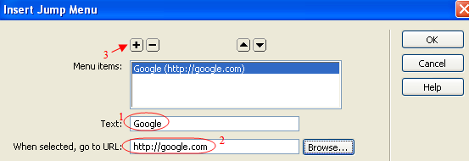
Nhắp nút + để thêm 1 mục nữa
Text: gõ Nhất nghệ
When select, goto URL: gõ http://nhatnghe.com
- OK

LAB Form
            - Tạo trang html mới, lưu với tên form1.html
            - Vào menu Insert ➔ Form ➔ Form (hoặc Insert bar ➔ tab Form ➔ Form)
            - Nhắp chuột trong vùng form , chèn table 2 cột, 10 hàng, cellpadd=4, border=1, width=500, cellspace=0, caption= ĐĂNG KÝ THẢNH VIÊN CLB YÊU NHẠC
            - Nhắp ở cột trái rồi gõ vào các nhãn :
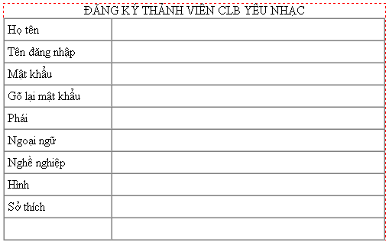
            - Nhắp ô phía sau Họ tên, chèn textfield ID=hoten
            - Nhắp ô phía sau Tên đang nhập, chèn textfield ID=username
            - Nhắp ô phía sau Mật khẩu, chèn textfield ID=pass, Type=Password
            - Nhắp ô phía sau Gõ lại mật khẩu, chèn textfield ID=repass, Type=Password
            - Nhắp ô phía sau Phái, chèn radio group tên=phai, 2 mục Nam =0, Nữ=1
            - Nhắp ô phía sau Ngoại ngữ, chèn 3 checkbox ID=Anh, Label=Anh, ID=phap, Label=Pháp, ID=hoa, Label=Hoa
            - Nhắp ô phía sau Nghề nghiệp, chèn List/Menu ID=nghenghiep, thêm 4 mục:
Label= Bạn làm nghề gì, Value=0
Label= Học sinh - Sinh viên, Value=1
Label= Giáo viên, Value=2
Label= Nhân viên, Value=3
            - Nhắp ô phía sau Hình, chèn File Field, ID=hinh
            - Nhắp ô phía sau Sở thích, chèn Text Area ID=sothich. Nhắp ô Sở thích, chỉnh Vert=top
            - Chọn 2 ô của hàng cuối Merge lại, chỉnh Horz=Center
            - Nhắp ô cuối, chèn buton ID=dangky, Value= Đăng ký
            - Nhắp sau nút dangky, chèn buton ID=xoa, Value= Làm lại, Action=Reset
            - Nhắp sau nút xoa, chèn hidden field Tên là NgayDangKy, Value= 30/4/2009
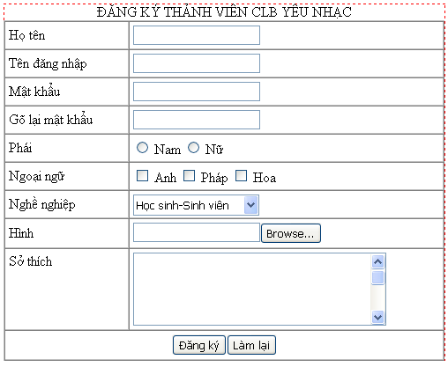
            - Tạo class tên
.dangky{color: #99FF33; background-color: #006699;
border: 1px solid #996633; width: 300px; }
Xong thì set class cho hoten, username, pass, repass, nghenghiep, hinh, sothich
            - Tạo style
#form1 table {border: 5px groove #993366; background-color: #FFCCCC;color: #003399; }
            - Tạo style
#form1 table td {border: 1px solid #CC9999;}
            - Chọn tag table trên thanh tag , chỉnh Align=Center
            - F12 xem thử

JAVASCRIPT
- Giới thiệu
- Là ngôn ngữ lập trình dạng script thực thi trong browser của máy client
- Javasrcipt giúp trang web có tính tương tác với user như: kiểm tra dữ liệu trong form, đổi màu 1 đối tượng khi đưa chuột vào, đổi nội dung của 1 đối tượng, đưa ra các thông báo cần giao tiếp: ví dụ thi trắc nghiệm, hỏi đáp

- Mã lệnh javascript
- Trong trang html, mã lệnh javascript được đặt bên trong tag script
- Mã lệnh javascript có phân biệt chữ hoa-thường
- Mã lệnh javascript có thể đặt trực tiếp trong trang html hoặc có đặt trong 1 file riêng (có tên mở rộng là js). Khi đó trang html muốn dùng code javascript thì link đến file js
- Mỗi lệnh javascript kết thúc là dấu ;
- Trong khối mã lệnh javascript, muốn ghi chú thích bao quanh nhiều dòng lệnh thì dùng dấu /* */ bao quanh khối lệnh
- Trong khối mã javascript, muốn ghi chú thích 1 lệnh thì dùng dấu // ở trước lệnh
- Về lý thuyết, mã lệnh Javascript có thể được nhúng trong tag html bất cứ chỗ nào.

- Đối tượng html
- Đối tượng html : là các tag mà bạn thường dùng để định dạng và bố cục trang như table, img, p, div, span ...
- Sự kiện : Mỗi đối tượng html có nhiều sự kiện xảy ra với nó như :
onclick | Xảy ra khi nhắp chuột vào đối tượng
ondblick | Xảy ra khi nhắp đúp chuột vào đối tượng
onmouseover | Xảy ra khi đưa chuột vào đối tượng
onmouseout | Xảy ra khi đưa chuột ra khỏi đối tượng
onfocus | Khi nhắp chuột hoặc gõ phím tab để vào đối tượng
onblur | Khi chuyển focus sang đối tượng khác
onload | Khi load xong trang web
onsubmit | Khi submit form
onerror | Khi có lỗi (ví dụ : không nạp được hình)
...
- Thuộc tính : Mỗi đối tượng html có nhiều thuộc tính
id | tên của đối tượng
value | giá trị trong đối tượng (text field, ...)
src | địa chỉ file nguồn (hình)
innerHTML | mã html bên trong đối tượng
href | địa chỉ file liên kết (liên kết)
...

- Một số hàm thường dùng
alert | alert ("Mật khẩu 2 lần không giống nhau");  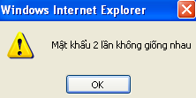 | Hiện 1 thông báo, có nút OK
promt | ten=prompt("Alô ! Bạn tên gì ?", "Tèo") ;  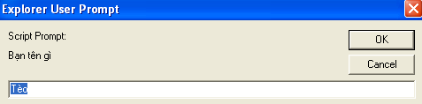 | Hiện 1 hộp thoại để nhận 1 giá trị từ user
confirm | hoi=confirm("Thông báo")  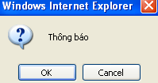 | Hiện 1 thông báo có nút OK. Cancel. Nếu user chọn OK thì trả về true, nếu user chọn Camcel thì trả về false

- Đưa javascript vào trang HTML
  - Nhập trực tiếp code trong HTML
Là viết mã lệnh Javascript trực tiếp trong file HTML với tag script. Ví dụ:
<script>
alert("Chào bạn");
</script>
  - Viết mã javasctipt trong file riêng
Là cách viết mã lệnh trong file js nằm ngoài file HTML. Sau đó link file js vào file HTML.
- Tạo file javascript:
- Nhắp menu File ➔ New ➔ Javascript ➔ Create
- Gõ mã lệnh javascript . Ví dụ: gõ
hoten=prompt("Bạn ơi bạn tên gì?");
alert("Chào bạn " + hoten);
- Lưu file với tên mở rộng là .js

- Liên kết file js đến trang html
- Mở 1 fle html.
- Nhắp vị trí muốn chèn (thường trong tag head) rồi vào menu Insert ➔ HTML ➔ Script Object ➔ Script ➔ Chọn file javascript
- F12 xem thử
  - Sử dụng javascript trong các đối tượng HTML
Mỗi đối tượng HTML đều có một số sự kiện, bạn có thể sử dụng javascript khi các sự kiện này xảy ra.
Mở file js1.html
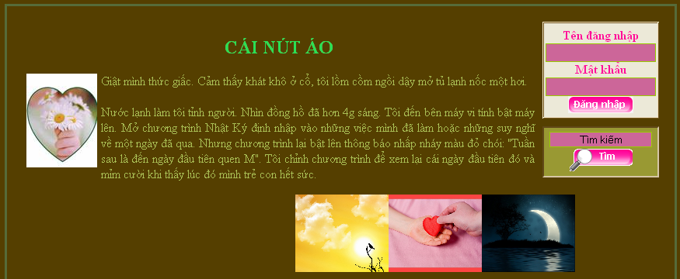
    - Đưa chuột vào hình trái tim, sẽ đổi thành hình khác, đưa chuột ra trở lại hình cũ
Nhắp hình trái tim rồi qua code, bổ sung vào tag img (chữ màu đỏ) như sau :
<img width=91 height=121 hspace=5 align="left" id="traitim" src="Images/1.jpg" onmouseover="this.src='images/traitim.jpg'" onmouseout="this.src='images/1.jpg'" />
F12, đưa chuột vào ra hình trái tim, bạn sẽ thấy hình thay đổi
    - Đưa chuột vào, marquee sẽ dừng lại, đưa chuột ra marquee chạy tiếp
Chọn tag marquee rồi qua code, bổ sung (chữ màu đỏ) như sau :
<marquee behavior=scroll direction=right id=cuon scrollamount="3" scrolldelay="1" onmouseover="this.stop()" onmouseout="this.start()">
<div align="center">
<img src="Images/Langque6.jpg" width="120" height="100"/>
<img src="Images/traitim.jpg" width="120" height="100"/>
<img src="Images/Nen33.jpg" width="120" height="100"/>
</div>
</marquee>
F12 xem thử, đưa chuột vào ra marquee, bạn sẽ thấy marquee dừng
    - Nhắp chuột vào textfield tim kiếm, chữ tìm kiếm trong đó sẽ biến mất
Nhắp text field tim rồi qua code, bổ sung (chữ màu đỏ) để được như sau :
<input onclick="this.value=''" name=tim type=text id=tim value="Tìm kiếm" />
F12 xem thử, nhắp vào textfield tim, bạn sẽ thấy chữ Tìm kiếm biến mất

JQUERY
- Giới thiệu
- jQuery là một thư viện Javascript giúp đơn giản cách viết JavaScript trong trang web. Với Jquery, bạn không phải viết chi li từng lệnh Javascript mà chỉ với vài lệnh đơn giản, bạn có thể tạo ra các hiệu ứng đẹp và tương tác hay cho trang web.
- JQuery có các hàm giúp bạn định dạng trang web, thay đổi nội dung các thành phần trong trang web
- Jquery giúp bạn tạo nhiều hiệu ứng như mờ dần, chạy dọc chạy ngang v.v..
- Jquery hỗ trợ tạo các request ngầm (Ajax), nhờ đó mà bạn có thể tải về client dữ liệu mà không cần nạp lại toàn bộ trang web…
- jQuery cho phép tạo ra các Plugin. Vì thế cộng đồng sử dụng jQuery đã tạo ra nhiều plugin rất hay .
- Mỗi trình duyệt hiện thực trang web có phần khác nhau, cho nên để trang web hiển thị tốt trên mọi trình duyệt là vấn đề khá mệt mỏi của người thiết kế. Đôi khi phải viết nhiều phần code phức tạp để đảm bảo trang web được hiển thị giống nhau giữa các trình duyệt. Jquery giúp bạn thêm một lớp bảo vệ cho sự khác biệt này.
- Jquery luôn làm việc với Set (tập hợp các đối tượng cho 1 đặc điểm chung nào đó). Ví dụ: cần tìm tất cả các thành phần có class là tomtat và ẩn chúng đi, bạn không cần phải loop qua từng thành phần để xử lý. Thay vào đó, bạn chỉ cần lọc ra các thành phần cần ẩn và phương thức hide() là đủ.
- Jquery trở nên phổ biến là do cách sử dụng đơn giản và bên cạnh đó còn có một cộng đồng sử dụng mạnh mẽ vẫn ngày ngày phát triển thêm Plugin và hoàn thiện những tính năng trọng tâm của jQuery.
- Tạo trang web có dùng jQuery :
- Vào trang chủ của jQuery và download phiên bản mới nhất (file js), chép vào folder website của bạn, rồi insert vào trang web bằng tag script quen thuộc.
- Hoặc chèn Jquery từ site chính thức của Jquery:
<html>
<head>
<script type="text/javascript" src="http://code.jquery.com/jquery-latest.js"> </script>
<script type="text/javascript">
$(document).ready(function(){
// Mã jquery của bạn
});
</script>
</head>
- Hoặc dùng phiên bản có sẵn trên server của Google. Sử dụng cách này giúp tiết kiệm băng thông cho website của bạn và jQuery sẽ được load nhanh hơn về máy của người dùng.
<script src="http://ajax.googleapis.com/ajax/libs/jquery/1.4.2/jquery.min.js" type="text/javascript"> </script>
- Sử dụng jQuery cơ bản:
Lệnh đầu tiên trong jQuery mà bạn cần biết là lệnh theo dõi document ready (ready event), lệnh này theo dõi và đợi cho đến khi document sẵn sàng. Code Jquery thường đặt trong sự kiện này, để chúng thực thi khi tài liệu sẵn sàng (download xong)
<script type="text/javascript">
$(document).ready(function(){
// Mã jquery của bạn
});
</script>
- Chọn các phần tử HTML
Thao tác cơ bản của Jquery là chọn các phần tử trong tài liệu HTML và thực hiện một việc gì đó bằng cách sử dụng hàm $(). Lệnh cơ bản như sau:
$(query).action()
- $ là kí hiệu đặc biệt, xác định đây là câu lệnh jQuery.
- action là hàm sẽ tác động lên các phần tử được chọn (click, change…)
- query là câu truy vấn, chọn phần tử trong trang HTML. jQuery có nhiều cách để giúp bạn chọn phần tử trong trang:
  - CSS Selectors: Chọn các phần tử (selector) kiểu như CSS:
$("a") chọn tất cả các tag <a>
$("div.intro") chọn tất cả các tag <div> có class là "intro".
$("p#tieude") chọn tất cả các tag <p> có id là "tieude".
$(this) Diễn tả phần tử hiện hành
$(".tensp") Chọn các phần tử có class là tensp
$("#left") Chọn phần tử có tên là left
  - Attribute Selectors: chọn các phần tử với các thuộc tính cho trước.
$("[href]") chọn tất cả các phần tử có thuộc tính href.
$("[href='#']") chọn tất cả các phần tử với href ="#".
$("[href!='#']") chọn tất cả các phần tử với chuỗi href khác “#”.
$("[src$='.jpg']") chọn tất cả các phần tử mà src chứa ".jpg".
- Hiệu ứng trong jquery
Jquery giúp bạn tạo các hiệu ứng như Hide, Show, Toggle, Slide, Fade. Cú pháp như sau:
$(selector).hide(speed) ➔ Ẩn phần tử
$(selector).show(speed) ➔ Hiện phần tử
$(selector).toggle(speed) ➔ Ẩn hiện phần tử
$(selector).slideDown(speed)
$(selector).slideUp(speed)
$(selector).slideToogle(speed)
$(selector).fadeIn(speed) ➔ Mờ dần
$(selector).fadeOut(speed) ➔ Hiện dần
$(selector).fadeTo(speed,opacity) ➔ Độ trong suốt(opacity)

speed có thể là "slow", "fast", "normal", hoặc số milligiây
Ví dụ 1:
$("#btnan").click(function() { $("#tinxemnhieu").hide(2000); } );
Ví dụ 2:
$("#btnhien").click(function() { $("#tinxemnhieu").show(3000); });
Ví dụ 3:
$("#btnanhien").click(function() {
$("#tinxemnhieu").toggle(1000);
});
- Sự kiện trong Jquery
Dưới đây là một số hàm xử lý sự kiện phổ biến, hay dùng trong jquery
$(document).ready(function) : Sự kiện trang web nạp xong
$(selector).click(function) : nhắp vào phần tử được chọn
$(selector).dblclick(function) : nhắp đúp phần tử được chọn
$(selector).focus(function) : phần tử được chọn có focus
$(selector).mouseover(function): đưa chuột vào phần tử được chọn
$(selector).mouseout(function): đưa chuột ra khỏi p.tử được chọn
$(selector).change(function):chuyển giá trị của phần tử được chọn
$(selector).blur(function) : phần tử được chọn mất focus
- Một số hàm thường dùng trong Jquery
    - addClass: Thêm một class CSS
Để set class cho đối tượng, dùng lệnh addClass. Để bỏ class, dùng removeClass. Ví dụ:
$("#tinxemnhieu span").addClass("caption");
$("#tinxemnhieu p").addClass("rows");
    - removeClass: gỡ một class CSS
$("#tinxemnhieu a").removeClass("abc");
    - css: định dạng css cho thành phần được chọn
Cú pháp: $(selector).css(name,value)
$("[tieude]").css("color","#003399");
$("[tieude]").css("font-Size","24px");
    - html : Thay đổi nội dung (thuộc tính innerHTML) của thành phần được chọn.
$("#tinnoibat span").html("Tin nổi bật");
$("#tinnoibat").prepend("<p><a href=#>Cá sấu cắn voi</a></p>");
$("#tinnoibat").append("<p><a href=#>Loài cá biết bay </a></p>");
$("#tinnoibat").before("<hr/>");
$("#tinnoibat").after("<hr/>");
    - load: Là hàm giúp bạn tạo ra các request lên server để lấy dữ liệu . Cú pháp như sau:
$(selector).load(url,data,callback)
- url : là địa chỉ trang web để lấy dữ liệu.
- data: là dữ liệu cần gởi lên server.
- callback: là hàm sẽ thực thi khi request xong
<html><head>
<script src="jquery.js"></script>
<script type="text/javascript">
$(document).ready(function(){
$("#b01").click(function(){
$('#ketqua').load('kq.php');
});
});
</script>
</head>
<body>
<div id="ketqua"><h2> AJAX change this text</h2></div>
<button id="b01" type="button">Change Content</button>
</body></html>
- Một số UI và Plugin
- Date Picker: Giúp hiện ra lịch để user chọn ngày
- Corner: Giúp làm tròn góc các đối tượng
- Cookie: Tạo/ đọc các biến cookie

THIẾT KẾ LAYOUT
- Giới thiệu
- Là thiết kế bố cục cho trang web
- Các loại layout
  - Layout cố định ( Fixed Layout)
Là thiết kế layout cho 1 độ phân giải màn hình xác định. Độ rộng của container là 1 số xác định
+ Độ phân giải 800x600 : 760-790px
+ Độ phân giải 1024x768: 960-990px
  - Layout động ( Float Layout)
Động nghĩa là linh động theo độ phân giải màn hình trên máy của user. Độ rộng trang web được xác định theo %.
- Ngày xưa, tạo layout cho trang bằng cách tạo các frame, sau đó là table. Giờ đây bố cục layout cho trang bằng tag div thông dụng hơn.
- Tag div là một tag đặc biệt, nó có thể chứa được mọi thứ (chữ, hình, âm thanh, video, js, css…). Tag div đóng vai trò như một container bao quanh các vùng dữ liệu trong trang, cho nên div được dùng để thiết kế layout cho trang rất tốt.
- Các yêu cầu khi thực hiện layout cho trang web dùng div:
- Mỗi bộ phận/thành phần trong trang web là một tag div có tên.
- Có 1 tag <div> làm container (chứa toàn thể nội dung trang web), thường div này đặt tên là container. (để dễ nhớ thôi). Tạo style (#container) định dạng cho div này là Width=độ rộng trang web; Margin=Auto
- Để chắc chắn toàn thể trang web nằm giữa màn hình, tạo style định dạng cho tag body với thuộc tính Text-align=center
- Chèn tag div
Để chèn tag div, bạn có thể qua chế độ code để gõ tay hoặc ở chế độ design dùng nút lệnh Insert div tag như sau:
- Trên Insert bar, nhắp nút Insert Div Tag
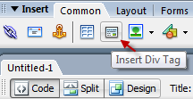
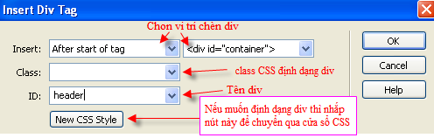
- Hộp thoại hiện ra để bạn chỉ định vị trí div, tên div…
ID: Đặt tên của div
Class: tên class css gán cho div
New CSS style: Tạo style CSS định dạng cho div
Insert: chỉ định vị trí chèn div
(xem dưới đây)
- Ý nghĩa các vị trí chèn như sau:
  - At insertion point: Chèn div ngay vị trí con trỏ
  - Wrap around selection: Chèn div bao quanh vùng chọn
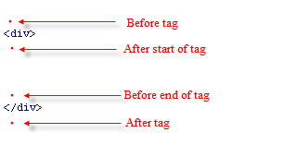
  - Before tag: Chèn div trước 1 div đang có
  - After start of tag: Chèn div ngay sau mở đầu của 1 tag div đang có
  - Before end of tag: Chèn div ngay trước kết thúc 1 div đang có
  - After tag: Chèn div sau 1 div đang có
- Khi định dạng, để các div nằm ngang nhau (xem hình dưới), bạn dùng 2 thuộc tính float và width. Thuộc tính width để chỉ định độ rộng cần thiết cho div, float (left/right) để cho div dạt qua trái hoặc qua phải, nhường chỗ cho div khác.
- Một số layout ví dụ:
  - Trang web có layout 2 cột: layout1.html
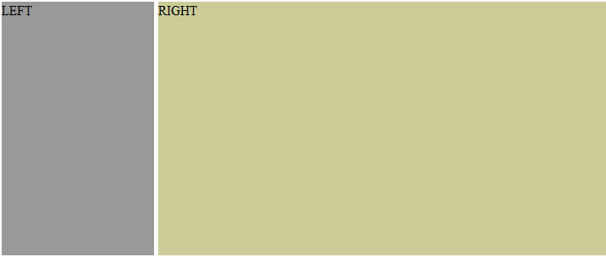
    - Code html:
<div id="container">
<div id="left">LEFT</div>
<div id="right">RIGHT</div>
</div
    - Và css định dạng như sau:
#container{ width:960px}
#left {width: 180px; float: left;
background-color: #999999;min-height:300px;}
#right {background-color: #CCCC99; min-height:300px;}
    - Muốn giữa 2 div có khoảng cách 5 pixel (như hình trên) thì:
Cách 1: Thêm thuộc thuộc tính margin-left:185px cho div #right
Cách 2:Thêm thuộc tính float:left; margin-left:5px; width:775px cho #right

  - Trang web có layout 1 header và 2 cột: layout2.html
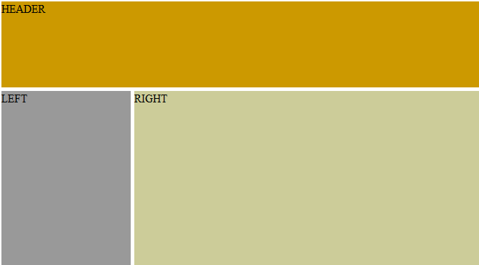
    - Code html:
<div id="container">
<div id="header">HEADER</div>
<div id="left">LEFT</div>
<div id="right">RIGHT</div>
</div>
    - Và định dạng css như sau:
#container{ width:990px}
#header {height:120px; background-color:#CC9900; margin-bottom:5px;}
#left { width: 200px; float: left;
background-color: #999999; min-height:300px;}
#right { margin-left:185px; min-height:300px; background-color: #CCCC99;}

  - Trang web có layout là 1 header và 3 cột, 1 footer:
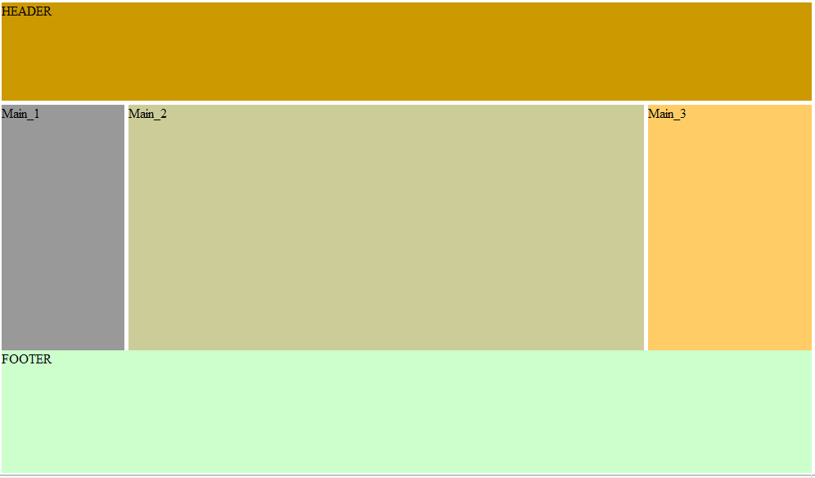
    - Code html
<div id="container">
<div id="header">HEADER</div>
<div id="main">
<div id="main_1">Main_1</div>
<div id="main_2">Main_2</div>
<div id="main_3">Main_3</div>
</div>
<div id="footer">FOOTER</div>
</div>
    - Và định dạng css như sau:
#container{ width:990px}
#header {background-color: #CC9900; height: 120px; margin-bottom: 5px;}
#main_1 {float: left; width: 150px; min-height:300px;
background-color: #999999;}
#main_2 {float:left; width: 630px; margin-left:5px;
min-height:300px; background-color: #CCCC99;}
#main_3 {float: left; width: 200px; margin-left: 5px;
min-height: 300px; background-color: #FFCC66;}
#footer { height: 150px; background-color: #CCFFCC; clear: both;}

